
ĐẠI HỌC THÁI NGUYÊN KHOA CÔNG NGHỆ THÔNG TIN   

VŨ ANH TUẤN

GIẢI PHÁP NÂNG CAO ĐỘ AN NINH THÔNG TIN TRONG MẠNG LAN KHÔNG DÂY CHUẨN IEEE 802.11i

LUẬN VĂN THẠC SĨ KHOA HỌC MÁY TÍNH

Thái Nguyên - 2009

Số hóa bởi Trung tâm Học liệu – Đại học Thái Nguyên


ĐẠI HỌC THÁI NGUYÊN KHOA CÔNG NGHỆ THÔNG TIN   

VŨ ANH TUẤN

GIẢI PHÁP NÂNG CAO ĐỘ AN NINH THÔNG TIN TRONG MẠNG LAN KHÔNG DÂY CHUẨN IEEE 802.11i

Nghành: Khoa học máy tính

Mã số: 60.48.01

LUẬN VĂN THẠC SĨ

Người hướng dẫn khoa học:

PGS.TS NGUYỄN VĂN TAM

Thái Nguyên - 2009

Số hóa bởi Trung tâm Học liệu – Đại học Thái Nguyên

iv

DANH MỤC CÁC TỪ, KÝ HIỆU VIẾT TẮT

 | AAA | Authentication Authorization Audit
 | AES | Advanced Encryption Standard
 | AP | Access point
 | BSS | Basic Service Set
 | CA | Certificate Authority
 | CCK | Complimentary Code Keying
 | CDMA | Code Division Multiple Access
 | CMSA/CD | Carrier Sense Multiple Access with Collision Detection
 | CRC | Cyclic redundancy check
 | CSMA/CA | Carrier Sense Multiple Access with Collision Avoidance
 | CTS | Clear To Send
 | DES | Data Encryption Standard
 | DFS | Dynamic Frequency Selection
 | DHCP | Dynamic Host Configuration Protocol
 | DOS | Denial of service
 | DRDOS | Distributed Reflection DOS
 | EAP | Extensible Authentication Protocol
 | EAPOL | EAP Over LAN
 | EAPOW | EAP Over Wireless
 | ESS | Extended Service Set
 | FHSS | Frequency Hopping Spread Spectrum
 | GPS | Global Positioning System
 | ICMP | Internet Control Message Protocol
 | ICV | Intergrity Check Value
 | IEEE | Institute of Electrical and Electronics Engineers
 | IPSec | Internet Protocol Security
 | ISDN | Integrated Services Digital Network
 | ISP | Internet Service Provider
 | IV | Initialization Vector
Số hóa bởi Trung tâm Học liệu – Đại học Thái Nguyên

 | v
LAN | Local Area Network
LLC | Logical Link Control
MAC | Media Access Control
MAN | Metropolitan Area Network
MIC | Message Integrity Check
OFDM | Orthogonal Frequency Division
OSI | Open Systems Interconnection
PAN | Person Area Network
PDA | Personal Digital Assistant
PEAP | Protected EAP Protocol
PKI | Public Key Infrastructure
QoS | Quality of Service
RADIUS | Remote Access Dial-In User Service
RFC | Request For Comment
RTS | Request To Send
SSID | Service Set ID
SSL | Secure Sockets Layer
SWAP | Standard Wireless Access Protocol
TCP | Transmission Control Protocol
TKIP | Temporal Key Integrity Protocol
TLS | Transport Layer Security
TPC | Transmission Power Control
UDP | User Datagram Protocol
UNII | Unlicensed National Information Infrastructure
VLAN | Virtual LAN
WAN | Wide Area Network
WEP | Wired Equivalent Protocol
WLAN | Wireless LAN
WPA | Wi-fi Protected Access

Số hóa bởi Trung tâm Học liệu – Đại học Thái Nguyên
i

MỤC LỤC

Trang phụ bìa

Lời cam đoan ..........................................................................................................

Mục lục i

Danh mục các ký hiệu, các chữ viết tắt iv

Danh mục các hình (hình vẽ, ảnh chụp, đồ thị ) vi

MỞ ĐẦU 1

1. Nền tảng và mục đích 1

2. Cấu trúc của luận văn 2

CHƯƠNG 1: TỔNG QUAN VỀ MẠNG LAN KHÔNG DÂY CHUẨN
IEEE 802.11 3

1.1 Giới thiệu 3

1.1.1 Ưu điểm của mạng máy tính không dây 3

1.1.2 Hoạt động của mạng máy tính không dây 4

1.1.3 Các mô hình của mạng máy tính không dây cơ bản 5

1.2 Kiến trúc mạng LAN chuẩn IEEE 802.11 6

1.2.1 Tầng vật lý mạng LAN không dây 6

1.2.2 Tầng điều khiển truy nhập CSMA/CA 9

1.3 Các chuẩn của 802.11 10

1.3.1 Nhóm lớp vật lý PHY 11

1.3.2 Nhóm lớp liên kết dữ liệu MAC 12

1.4. Các kiến trúc cơ bản của chuẩn 802.11 13

1.4.1 Trạm thu phát - STA 13

1.4.2 Điểm truy cập - AP 14

1.4.3 Trạm phục vụ cơ bản - BSS 14

1.4.4 BSS độc lập - IBSS 15

1.4.5 Hệ thống phân tán - DS 15

1.4.6 Hệ thống phục vụ mở rộng - ESS 15

1.4.7 Mô hình thực tế 16

CHƯƠNG 2: AN NINH MẠNG LAN KHÔNG DÂY 17

2.1 Các kiểu tấn công đối với mạng không dây 17

2.1.1 Tấn công bị động - Passive attacks 17

2.1.2 Tấn công chủ động - Active attacks 19

Số hóa bởi Trung tâm Học liệu – Đại học Thái Nguyên
ii

2.1.2.1 Mạo danh, truy cập trái phép 20

2.1.2.2 Tấn công từ chối dịch vụ - DOS 21

2.1.2.3 Tấn công cưỡng đoạt điều khiển và sửa đổi thông tin - Hijacking and
Modification ²³

2.1.2.4 Dò mật khẩu bằng từ điển - Dictionary Attack 25

2.1.3 Tấn công kiểu chèn ép - Jamming attacks 26

2.1.4 Tấn công theo kiểu thu hút - Man in the middle attacks 26

2.2 An ninh mạng máy tính không dây 27

2.2.1 Giải pháp an ninh WEP 28

2.2.2.1 Phương thức chứng thực 28

2.2.2.2 Phương thức mã hóa 29

2.2.2.3 Các ưu, nhược điểm của WEP 32

2.2.2 Giải pháp an ninh WPA, WPA2 34

2.2.1.1 WPA - Wi-fi Protected Access 34

2.2.2.2 WPA2 - Wi-fi Protected Access 2 35

CHƯƠNG 3: AN NINH MẠNG LAN KHÔNG DÂY CHUẨN 802.11i 36

3.1 Tổng quan về chuẩn IEEE 802.11i 36

3.1.1 TKIP 36

3.1.1.1 Khác biệt giữa TKIP và WEP 36

3.1.1.2 Véc tơ khởi tạo 39

3.1.1.3 Quá trình trộn khóa 39

3.1.1.4 Mã kiểm tra toàn vẹn Michael 40

3.1.2 CCMP 41

3.1.2.1 Chế độ đếm kết hợp CBC-MAC 41

3.1.2.2 Quá tình hoạt động của CCMP 43

3.1.3 802.1x 37

3.1.3.1 Nguyên lý RADIUS Server 45

3.1.3.2 Giao thức chứng thực mở rộng EAP 47

3.2 Thuật toán mã hoá sử dụng trong chuẩn IEEE 802.11i 57

3.2.1 Giới thiệu 57

3.2.2 Mô tả thuật toán 57

3.2.3 Tối ưu hóa 61

3.2.4 Khả năng an toàn 61

3.2.5 Kết luận 61

Số hóa bởi Trung tâm Học liệu – Đại học Thái Nguyên
iii

3.3 Triển khai an ninh mạng LAN không dây trên nền chuẩn 802.11i 63

3.3.1 Mô tả bài toán 63

3.3.2 Thiết kế sơ đồ mạng 63

3.3.3. Cấu hình bảo mật 63

3.3.4 Thử nghiệm an ninh. 66

KẾT LUẬN 67

TÀI LIỆU THAM KHẢO 68

Số hóa bởi Trung tâm Học liệu – Đại học Thái Nguyên
- 1 -

MỞ ĐẦU

- Nền tảng và mục đích

Khi thiết kế các yêu cầu kỹ thuật cho mạng không dây, chuẩn 802.11 của IEEE đã có tính đến vấn đề bảo mật dữ liệu đường truyền qua phương thức mã hóa. Trong đó, phương thức WEP đã được đa số các nhà sản xuất thiết bị không dây hỗ trợ như là một phương thức mặc định bảo mật không dây. Tuy nhiên, những phát hiện gần đây về điểm yếu của chuẩn 802.11 WEP cho thấy WEP không phải là một cơ chế bảo mật toàn diện cho mạng WLAN.

Giải pháp khác được Wi-Fi Alliance đưa ra gọi là Wi-Fi Protected Access (WPA). Một trong những cải tiến quan trọng nhất của WPA là sử dụng hàm thay đổi khoá TKIP (Temporal Key Integrity Protocol). WPA cũng sử dụng thuật toán RC4 như WEP, nhưng mã hoá đầy đủ 128 bit. Và một đặc điểm khác là WPA thay đổi khoá cho mỗi gói tin nên hacker không bao giờ thu thập đủ dữ liệu mẫu để tìm ra mật khẩu. Tuy nhiên, WPA cũng không hỗ trợ các thiết bị cầm tay và máy quét mã vạch. Điều này cũng có nghĩa rằng kĩ thuật TKIP của WPA chỉ là giải pháp tạm thời, chưa cung cấp một phương thức bảo mật cao nhất.

Một giải pháp về lâu dài là sử dụng 802.11i tương đương với WPA2. WPA2 là thế hệ thứ hai của WPA, nó có thể tương thích ngược với các sản phẩm hỗ trợ WPA. Kiểu mã hoá bảo mật WPA2 sử dụng thuật toán mã hoá mạnh mẽ được gọi là Chuẩn mã hoá nâng cao AES (Advanced Encryption Standard). AES sử dụng thuật toán mã hoá đối xứng theo khối Rijndael, sử dụng khối mã hoá 128 bit, và 192 bit hoặc 256 bit. Sự chuyển đổi sang 802.11i và mã hoá AES được xem như là bảo mật tốt hơn nhiều so với WEP 128 bit hoặc 168 bit DES (Digital Encryption Standard).

Mục đích của đề tài là tìm hiểu chung về an ninh chuẩn IEEE 802.11, Giải pháp sử dụng chuẩn mật mã AES bảo đảm tính mật và tính toàn vẹn khung tin trong WLAN.

Số hóa bởi Trung tâm Học liệu – Đại học Thái Nguyên
- 2 -

- Cấu trúc của luận văn

Ngoài phần mở đầu và kết luận, nội dung của luận văn này được bố cục như sau:

Chương 1: Trình bày tổng quan về mạng LAN không dây chuẩn 802.11i.

Chương 2: Trình bày về an ninh mạng LAN không dây, các kiểu tấn công và

an ninh đối với mạng LAN không dây.

Chương 3: An ninh mạng LAN không dây chuẩn 802.11i, trình bày thuật toán mã hóa sử dụng trong chuẩn IEEE 802.11i và triển khai.
Cuối cùng là tài liệu tham khảo.

Số hóa bởi Trung tâm Học liệu – Đại học Thái Nguyên
- 3 -

CHƢƠNG I:

TỔNG QUAN VỀ MẠNG LAN KHÔNG DÂY

CHUẨN IEEE 802.11

1.1 Giới thiệu

Thuật ngữ “mạng máy tính không dây” nói đến công nghệ cho phép hai hay nhiều máy tính giao tiếp với nhau dùng những giao thức mạng chuẩn nhưng không cần dây cáp mạng. Nó là một hệ thống mạng dữ liệu linh hoạt được thực hiện như một sự mở rộng hoặc một sự lựa chọn mới cho mạng máy tính hữu tuyến ( hay còn gọi là mạng có dây). Các mạng máy tính không dây sử dụng các sóng điện từ không gian (sóng vô tuyến hoặc sóng ánh sáng) thu, phát dữ liệu qua không khí, giảm thiểu nhu cầu về kết nối bằng dây. Vì vậy, các mạng máy tính không dây kết hợp liên kết dữ liệu với tính di động của người sử dụng.

Công nghệ này bắt nguồn từ một số chuẩn công nghiệp như là IEEE 802.11 đã tạo ra một số các giải pháp không dây có tính khả thi trong kinh doanh, công nghệ chế tạo, các trường đại học… khi mà ở đó mạng hữu tuyến là không thể thực hiện được. Ngày nay, các mạng máy tính không dây càng trở nên quen thuộc hơn, được công nhận như một sự lựa chọn kết nối đa năng cho một phạm vi lớn các khách hàng kinh doanh.

1.1.1 Ƣu điểm của mạng máy tính không dây

Mạng máy tính không dây đang nhanh chóng trở thành một mạng cốt lõi trong các mạng máy tính và đang phát triển vượt trội. Với công nghệ này, những người sử dụng có thể truy cập thông tin dùng chung mà không phải tìm kiếm chỗ để nối dây mạng, chúng ta có thể mở rộng phạm vi mạng mà không cần lắp đặt hoặc di chuyển dây. Các mạng máy tính không dây có ưu điểm về hiệu suất, sự thuận lợi, cụ thể như sau:

Số hóa bởi Trung tâm Học liệu – Đại học Thái Nguyên
- 4 -

- Tính di động : những người sử dụng mạng máy tính không dây có thể truy nhập nguồn thông tin ở bất kỳ nơi nào. Tính di động này sẽ tăng năng suất và tính kịp thời thỏa mãn nhu cầu về thông tin mà các mạng hữu tuyến không thể có được.

- Tính đơn giản: lắp đặt, thiết lập, kết nối một mạng máy tính không dây là dễ dàng, đơn giản và có thể tránh được việc kéo cáp qua các bức tường và trần nhà.

- Tính linh hoạt : có thể triển khai ở những nơi mà mạng hữu tuyến không thể triển khai được.

- Tiết kiệm chi phí lâu dài : Trong khi đầu tư cần thiết ban đầu đối với phần cứng của một mạng máy tính không dây có thể cao hơn chi phí phần cứng của một mạng hữu tuyến nhưng toàn bộ phí tổn lắp đặt và các chi phí về thời gian tồn tại có thể thấp hơn đáng kể. Chi phí dài hạn có lợi nhất trong các môi trường động cần phải di chuyển và thay đổi thường xuyên.

- Khả năng vô hướng : các mạng máy tính không dây có thể được cấu hình theo các topo khác nhau để đáp ứng các nhu cầu ứng dụng và lắp đặt cụ thể. Các cấu hình dễ dàng thay đổi từ các mạng ngang hàng thích hợp cho một số lượng nhỏ người sử dụng đến các mạng có cơ sở hạ tầng đầy đủ dành cho hàng nghìn người sử dụng mà có khả năng di chuyển trên một vùng rộng.

1.1.2 Hoạt động của mạng máy tính không dây

Các mạng máy tính không dây sử dụng các sóng điện từ không gian (vô tuyến hoặc ánh sáng) để truyền thông tin từ một điểm tới điểm khác. Các sóng vô tuyến thường được xem như các sóng mang vô tuyến do chúng chỉ thực hiện chức năng cung cấp năng lượng cho một máy thu ở xa. Dữ liệu đang được phát được điều chế trên sóng mang vô tuyến (thường được gọi là điều chế sóng mang nhờ thông tin đang được phát) sao cho có thể được khôi phục chính xác tại máy thu.

Nhiễu sóng mang vô tuyến có thể tồn tại trong cùng không gian, tại cùng thời điểm mà không can nhiễu lẫn nhau nếu các sóng vô tuyến được phát trên các tần số vô tuyến khác nhau. Để nhận lại dữ liệu, máy thu vô tuyến sẽ thu trên tần số vô tuyến của máy phát tương ứng.

Số hóa bởi Trung tâm Học liệu – Đại học Thái Nguyên
- 5 -

Trong một cấu hình mạng máy tính không dây tiêu chuẩn, một thiết bị thu/phát (bộ thu/phát) được gọi là một điểm truy cập, nối với mạng hữu tuyến từ một vị trí cố định sử dụng cáp tiêu chuẩn. Chức năng tối thiểu của điểm truy cập là thu, làm đệm, và phát dữ liệu giữa mạng máy tính không dây và cơ sở hạ tầng mạng hữu tuyến. Một điểm truy cập đơn có thể hỗ trợ một nhóm nhỏ người sử dụng và có thể thực hiện chức năng trong một phạm vi từ một trăm đến vài trăm feet. Điểm truy cập (hoặc anten được gắn vào điểm truy cập) thường được đặt cao nhưng về cơ bản có thể được đặt ở bất kỳ chỗ nào miễn là đạt được vùng phủ sóng mong muốn.

Những người sử dụng truy cập vào mạng máy tính không dây thông qua các bộ thích ứng máy tính không dây như các Card mạng không dây trong các vi máy tính, các máy Palm, PDA. Các bộ thích ứng máy tính không dây cung cấp một giao diện giữa hệ thống điều hành mạng (NOS – Network Operation System) của máy khách và các sóng không gian qua một anten. Bản chất của kết nối không dây là trong suốt đối với hệ điều hành mạng.

1.1.3 Các mô hình của mạng máy tính không dây cơ bản

a. Kiểu Ad – hoc

Mỗi máy tính trong mạng giao tiếp trực tiếp với nhau thông qua các thiết bị card mạng không dây mà không dùng đến các thiết bị định tuyến hay thu phát không dây.


Wireless Station Wireless Station
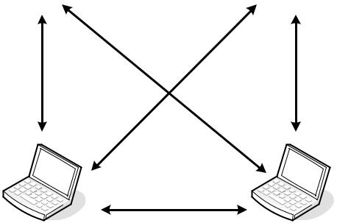

Wireless Station Wireless Station

Hình 1.1: Mô hình mạng Ad - hoc ( hay mạng ngang hàng )

b. Kiểu Infrastructure

Số hóa bởi Trung tâm Học liệu – Đại học Thái Nguyên
- 6 -

Các máy tính trong hệ thống mạng sử dụng một hoặc nhiều các thiết bị định tuyến hay thiết bị thu phát để thực hiện các hoạt động trao đổi dữ liệu với nhau và các hoạt động khác.

1.2 Kiến trúc mạng LAN chuẩn IEEE 802.11

1.2.1 Tầng vật lý mạng LAN không dây

Hầu hết các mạng LAN không dây sử dụng công nghệ trải phổ. Điều chế trải phổ trải năng lượng của tín hiệu trên một độ rộng băng tần truyền dẫn lớn hơn nhiều so với độ rộng băng tần cần thiết tối thiểu. Điều này trái với mong muốn bảo toàn độ rộng băng tần nhưng quá trình trải phổ làm cho tín hiệu ít bị nhiễu điện từ hơn nhiều so với các kỹ thuật điều chế vô tuyến thông thường. Truyền dẫn khác và nhiễu điện từ thường là băng hẹp sẽ chỉ gây can nhiễu với một phần nhỏ của tín hiệu trải phổ, nó sẽ gây ra ít nhiễu và ít lỗi hơn nhiều khi các máy thu giải điều chế tín hiệu.

Điều chế trải phổ không hiệu quả về độ rộng băng tần khi được sử dụng bởi một người sử dụng. Tuy nhiên, do nhiều người sử dụng có thể dùng chung cùng độ rộng băng tần phổ mà không can nhiễu với nhau, các hệ thống trải phổ trở nên có hiệu quả về độ rộng băng tần trong môi trường nhiều người sử dụng. Điều chế trải phổ sử dụng hai phương pháp trải tín hiệu trên một băng tần rộng hơn: trải phổ chuỗi trực tiếp và trải phổ nhẩy tần.

a. Trải phổ nhẩy tần FHSS – Frequency Hopping Spread Spectrum

Trong trải phổ nhẩy tần, tín hiệu dữ liệu của người sử dụng được điều chế với một tín hiệu sóng mang. Các tần số sóng mang của những người sủ dụng riêng biệt được làm cho khác nhau theo kiểu giả ngẫu nhiên trong một kênh băng rộng. Dữ liệu số được tách thành các cụm dữ liệu kích thước giống nhau được phát trên các tần số sóng mang khác nhau. Độ rộng băng tần tức thời của các cụm truyền dẫn nhỏ hơn nhiều so với toàn bộ độ rộng băng tần trải phổ. Mã giả ngẫu nhiên thay đổi các tần số sóng mang của người sử dụng, ngẫu nhiên hóa độ chiếm dụng của một kênh

Số hóa bởi Trung tâm Học liệu – Đại học Thái Nguyên
- 7 -

kênh cụ thể tại bất kỳ thời điểm nào. Trong máy thu nhẩy tần, một mã giả ngẫu nhiên được phát nội bộ được sử dụng để đồng bộ tần số tức thời của các máy thu với các máy phát. Tại bất kỳ thời điểm nào, một tín hiệu nhẩy tần chiếm một kênh đơn tương đối hẹp. Nếu tốc độ thay đổi của tần số sóng mang lớn hơn nhiều so với tốc độ ký tự thì hệ thống được coi như là một hệ thống nhẩy tần nhanh. Nếu kênh thay đổi tại một tốc độ nhỏ hơn hoặc bằng tốc độ ký tự thì hệ thống được gọi là nhẩy tần chậm.
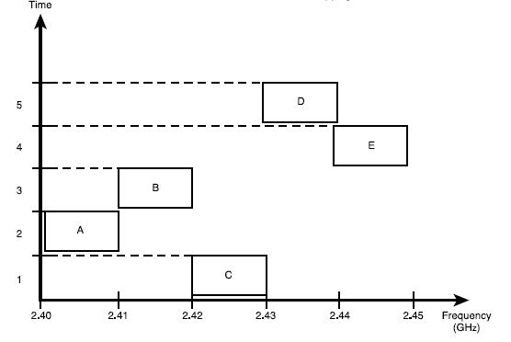

Hình 1.2: Mô hình nhảy tần CABED

Một hệ thống nhẩy tần cung cấp một mức bảo mật, đặc biệt là khi sử dụng một số lượng lớn kênh, do một máy thu vô tình không biết chuỗi giả ngẫu nhiên của các khe tần số phải dò lại nhanh chóng để tìm tín hiệu mà họ muốn nghe trộm. Ngoài ra, tín hiệu nhảy tần hạn chế được fading, do có thể sử dụng sự mã hóa điều khiển lỗi và sự xen kẽ để bảo vệ tín hiệu nhẩy tần khỏi sự suy giảm rõ rệt đôi khi có thể xảy ra trong quá trình nhẩy tần. Việc mã hóa điều khiển lỗi và xen kẽ cũng có thể được kết hợp để tránh một kênh xóa bỏ khi hai hay nhiều người sử dụng phát trên cùng kênh tại cùng thời điểm.

Số hóa bởi Trung tâm Học liệu – Đại học Thái Nguyên
- 8 -

b. Trải phổ trực tiếp DSSS – Direct Sequence Spread Spectrum

Trải phổ chuỗi trực tiếp kết hợp một tín hiệu dữ liệu tại trạm gửi với một chuỗi bit tốc độ dữ liệu cao hơn nhiều, mà nhiều người xem như một chipping code (còn gọi là một gain xử lý). Một gain xử lý cao làm tăng khả năng chống nhiễu của tín hiệu. Gain xử lý tuyến tính tối thiểu mà FCC – Federal Communications Commission cho phép là 10, và hầu hết các sản phẩm khai thác dưới 20. Nhóm làm việc của Viện nghiên cứu điện-điện tử IEEE - Institute of Electrical and Electronics Engineers đặt gain xử lý tối thiểu cần thiết của 802.11 là 11.
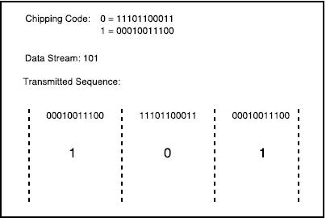

Hình 1.3: Hoạt động của trải phổ chuỗi trực tiếp

Hình trên cho thấy một ví dụ về hoạt động của trải phổ chuỗi trực tiếp. Một chipping code được biểu thị bởi các bit dữ liệu logic 0 và 1. Khi luồng dữ liệu được phát, mã tương ứng được gửi. Ví dụ, truyền dẫn một bit dữ liệu bằng 0 sẽ dẫn đến chuỗi 00010011100 đang được gửi.

Nhiều sản phẩm trải phổ chuỗi trực tiếp trên thị trường sử dụng nhiều hơn một kênh trên cùng một khu vực, tuy nhiên số kênh khả dụng bị hạn chế. Với chuỗi trực tiếp, nhều sản phẩm hoạt động trên các kênh riêng biệt bằng cách chia băng tần

số thành các kênh tần số không gối nhau. Điều này cho phép một số mạng riêng biệt hoạt động mà không can nhiễu lẫn nhau. Tuy nhiên, độ rộng băng tần phải đủ để điều tiết các tốc độ dữ liệu cao, chỉ có thể có một số kênh.

Số hóa bởi Trung tâm Học liệu – Đại học Thái Nguyên
- 9 -

c. Kỹ thuật OFDM – Orthogonal Frequency Division Multiplexing

OFDM là một công nghệ đã ra đời từ nhiều năm trước đây, từ những năm 1960, 1970 khi người ta nghiên cứu về hiện tượng nhiễu xẩy ra giữa các kênh, nhưng nó chỉ thực sự trở nên phổ biến trong những năm gần đây nhờ sự phát triển của công nghệ xử lý tín hiệu số. OFDM được đưa vào áp dụng cho công nghệ truyền thông không dây băng thông rộng nhằm khắc phục một số nhược điểm và tăng khả năng về băng thông cho công nghệ mạng không dây, nó được áp dụng cho chuẩn IEEE 802.11a và chuẩn ETSI HiperLAN/2, nó cũng được áp dụng cho công nghệ phát thanh, truyền hình ở các nước Châu Âu.
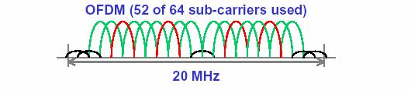

Hình 1.4: Phương thức điều chế OFDM

OFDM là một phương thức điều chế đa sóng mang được chia thành nhiều luồng dữ liệu với nhiều sóng mang khác nhau (hay còn gọi là những kênh hẹp) truyền cùng nhau trên một kênh chính, mỗi luồng chỉ chiếm một tỷ lệ dữ liệu rất nhỏ. Sau khi bên thu nhận dữ liệu, nó sẽ tổng hợp các nhiều luồng đó để ghép lại bản tin ban đầu. Nguyên lý hoạt động của phương thức này cũng giống như của công nghệ CDMA .

1.2.2 Tầng điều khiển truy nhập CSMA/CA

a. Cơ chế CSMA-CA

Nguyên tắc cơ bản khi truy cập của chuẩn 802.11 là sử dụng cơ chế CSMA-CA viết tắt của Carrier Sense Multiple Access Collision Avoidance – Đa truy cập sử dụng sóng mang phòng tránh xung đột. Nguyên tắc này gần giống như nguyên tắc CSMA-CD (Carrier Sense Multiple Access Collision Detect) của chuẩn 802.3 (cho Ethernet). Điểm khác ở đây là CSMA-CA nó sẽ chỉ truyền dữ liệu khi bên kia

Số hóa bởi Trung tâm Học liệu – Đại học Thái Nguyên
- 10 -

sẵn sàng nhận và không truyền, nhận dữ liệu nào khác trong lúc đó, đây còn gọi là nguyên tắc LBT listening before talking – nghe trước khi nói.

Trước khi gói tin được truyền đi, thiết bị không dây đó sẽ kiểm tra xem có các thiết bị nào khác đang truyền tin không, nếu đang truyền, nó sẽ đợi đến khi nào các thiết bị kia truyền xong thì nó mới truyền. Để kiểm tra việc các thiết bị kia đã truyền xong chưa, trong khi “đợi” nó sẽ hỏi “thăm dò” đều đặn sau các khoảng thời gian nhất định.

b. Cơ chế RTS/CTS

Để giảm thiểu nguy xung đột do các thiết bị cùng truyền trong cùng thời điểm, người ta sử dụng cơ chế RTS/CTS – Request To Send/ Clear To Send. Ví dụ nếu AP muốn truyền dữ liệu đến STA, nó sẽ gửi 1 khung RTS đến STA, STA nhận được tin và gửi lại khung CTS, để thông báo sẵn sàng nhận dữ liệu từ AP, đồng thời không thực hiện truyền dữ liệu với các thiết bị khác cho đến khi AP truyền xong cho STA. Lúc đó các thiết bị khác nhận được thông báo cũng sẽ tạm ngừng việc truyền thông tin đến STA. Cơ chế RTS/CTS đảm bảo tính sẵn sàng giữa 2 điểm truyền dữ liệu và ngăn chặn nguy cơ xung đột khi truyền dữ liệu.

c. Cơ chế ACK

ACK – Acknowledging là cơ chế thông báo lại kết quả truyền dữ liệu. Khi bên nhận nhận được dữ liệu, nó sẽ gửi thông báo ACK đến bên gửi báo là đã nhận được bản tin rồi. Trong tình huống khi bên gửi không nhận được ACK nó sẽ coi là bên nhận chưa nhận được bản tin và nó sẽ gửi lại bản tin đó. Cơ chế này nhằm giảm bớt nguy cơ bị mất dữ liệu trong khi truyền giữa 2 điểm.

1.3 Các chuẩn của 802.11

IEEE (Institute of Electrical and Electronic Engineers) là tổ chức đi tiên phong trong lĩnh vực chuẩn hóa mạng LAN với đề án IEEE 802 nổi tiếng bắt đầu triển khai từ năm 1980 và kết quả là hàng loạt chuẩn thuộc họ IEEE 802.x ra đời, tạo nên

Số hóa bởi Trung tâm Học liệu – Đại học Thái Nguyên
- 11 -

một sự hội tụ quan trọng cho việc thiết kế và cài đặt các mạng LAN trong thời gian qua.

802.11 là một trong các chuẩn của họ IEEE 802.x bao gồm họ các giao thức truyền tin qua mạng không dây.

Chuẩn 802.11 chủ yếu cho việc phân phát các MSDU (đơn vị dữ liệu dịch vụ của MAC ) giữa các kết nối LLC (điều khiển liên kết logic ).

Chuẩn 802.11 được chia làm hai nhóm: nhóm lớp vật lý PHY và nhóm lớp liên kết dữ liệu MAC.

1.3.1. Nhóm lớp vật lý PHY

a. Chuẩn 802.11b

802.11b là chuẩn đáp ứng đủ cho phần lớn các ứng dụng của mạng. Với một giải pháp rất hoàn thiên, 802.11b có nhiều đặc điểm thuận lợi so với các chuẩn không dây khác. Chuẩn 802.11b sử dụng kiểu trải phổ trực tiếp DSSS, hoạt động ở dải tần 2,4 GHz, tốc độ truyền dữ liệu tối đa là 11 Mbps trên một kênh, tốc độ thực tế là khoảng từ 4-5 Mbps. Khoảng cách có thể lên đến 500 mét trong môi trường mở rộng. Khi dùng chuẩn này tối đa có 32 người dùng / điểm truy cập.

Đây là chuẩn đã được chấp nhận rộng rãi trên thế giới và được trỉên khai rất mạnh hiện nay do công nghệ này sử dụng dải tần không phải đăng ký cấp phép phục vụ cho công nghiệp, dịch vụ, y tế.

Nhược điểm của 802.11b là họat động ở dải tần 2,4 GHz trùng với dải tần của nhiều thiết bị trong gia đình như lò vi sóng , điện thoại mẹ con ... nên có thể bị nhiễu.

b. Chuẩn 802.11a

Chuẩn 802.11a là phiên bản nâng cấp của 802.11b, hoạt động ở dải tần 5 GHz

- dùng công nghệ trải phổ OFDM. Tốc độ tối đa từ 25 Mbps đến 54 Mbps trên một kênh, tốc độ thực tế xấp xỉ 27 Mbps, dùng chuẩn này tối đa có 64 người dùng / điểm truy cập. Đây cũng là chuẩn đã được chấp nhận rộng rãi trên thế giới.

Số hóa bởi Trung tâm Học liệu – Đại học Thái Nguyên
- 12 -

c. Chuẩn 802.11g

Các thiết bị thuộc chuẩn này hoạt động ở cùng tần số với chuẩn 802.11b là 2,4 Ghz. Tuy nhiên chúng hỗ trợ tốc độ truyền dữ liệu nhanh gấp 5 lần so với chuẩn 802.11b với cùng một phạm vi phủ sóng, tức là tốc độ truyền dữ liệu tối đa lên đến 54 Mbps, còn tốc độ thực tế là khoảng 7-16 Mbps. Chuẩn 802.11g sử dụng phương pháp điều chế OFDM, CCK – Complementary Code Keying và PBCC – Packet Binary Convolutional Coding. Các thiết bị thuộc chuẩn 802.11b và 802.11g hoàn toàn tương thích với nhau. Tuy nhiên cần lưu ý rằng khi bạn trộn lẫn các thiết bị của hai chuẩn đó với nhau thì các thiết bị sẽ hoạt động theo chuẩn nào có tốc độ thấp hơn. Đây là một chuẩn hứa hẹn trong tương lai nhưng hiện nay vẫn chưa được chấp thuận rộng rãi trên thế giới.

1.3.2 Nhóm lớp liên kết dữ liệu MAC

a. Chuẩn 802.11d

Chuẩn 802.11d bổ xung một số tính năng đối với lớp MAC nhằm phổ biến WLAN trên toàn thế giới. Một số nước trên thế giới có quy định rất chặt chẽ về tần số và mức năng lượng phát sóng vì vậy 802.11d ra đời nhằm đáp ứng nhu cầu đó. Tuy nhiên, chuẩn 802.11d vẫn đang trong quá trình phát triển và chưa được chấp nhận rộng rãi như là chuẩn của thế giới.

b. Chuẩn 802.11e

Đây là chuẩn được áp dụng cho cả 802.11 a,b,g. Mục tiêu của chuẩn này nhằm cung cấp các chức năng về chất lượng dịch vụ - QoS cho WLAN. Về mặt kỹ thuật, 802.11e cũng bổ xung một số tính năng cho lớp con MAC. Nhờ tính năng này, WLAN 802.11 trong một tương lại không xa có thể cung cấp đầy đủ các dịch vụ như voice, video, các dịch vụ đòi hỏi QoS rất cao. Chuẩn 802.11e hiện nay vẫn đang trong qua trình phát triển và chưa chính thức áp dụng trên toàn thế giới.

c. Chuẩn 802.11f

Số hóa bởi Trung tâm Học liệu – Đại học Thái Nguyên
- 13 -

Đây là một bộ tài liệu khuyến nghị của các nhà sản xuất để các Access Point của các nhà sản xuất khác nhau có thể làm việc với nhau. Điều này là rất quan trọng khi quy mô mạng lưới đạt đến mức đáng kể. Khi đó mới đáp ứng được việc kết nối mạng không dây liên cơ quan, liên xí nghiệp có nhiều khả năng không dùng cùng một chủng loại thiết bị.

d. Chuẩn 802.11h

Tiêu chuẩn này bổ xung một số tính năng cho lớp con MAC nhằm đáp ứng các quy định châu Âu ở dải tần 5GHz. Châu Âu quy định rằng các sản phẩm dùng dải tần 5 GHz phải có tính năng kiểm soát mức năng lượng truyền dẫn TPC - Transmission Power Control và khả năng tự động lựa chọn tần số DFS - Dynamic Frequency Selection. Lựa chọn tần số ở Access Point giúp làm giảm đến mức tối thiểu can nhiễu đến các hệ thống radar đặc biệt khác.

e. Chuẩn 802.11i

Đây là chuẩn bổ xung cho 802.11 a, b, g nhằm cải thiện về mặt an ninh cho mạng không dây. An ninh cho mạng không dây là một giao thức có tên là WEP, 802.11i cung cấp những phương thức mã hóa và những thủ tục xác nhận, chứng thực mới có tên là 802.1x. Chuẩn này vẫn đang trong giai đoạn phát triển.

1.4 Các kiến trúc cơ bản của chuẩn 802.11

1.4.1 Trạm thu phát - STA

STA – Station, các trạm thu/phát sóng. Thực chất ra là các thiết bị không dây kết nối vào mạng như máy vi tính, máy Palm, máy PDA, điện thoại di động, vv...

với vai trò như phần tử trong mô hình mạng ngang hàng Pear to Pear hoặc Client trong mô hình Client/Server. Trong phạm vi đồ án này chỉ đề cập đến thiết bị không dây là máy vi tính (thường là máy xách tay cũng có thể là máy để bàn có card mạng kết nối không dây). Có trường hợp trong đồ án này gọi thiết bị không dây là STA, có lúc là Client, cũng có lúc gọi trực tiếp là máy tính xách tay. Thực ra là như nhau nhưng cách gọi tên khác nhau cho phù hợp với tình huống đề cập.

Số hóa bởi Trung tâm Học liệu – Đại học Thái Nguyên
- 14 -

1.4.2 Điểm truy cập – AP

Điểm truy cập – Acces Point là thiết bị không dây, là điểm tập trung giao tiếp với các STA, đóng vai trò cả trong việc truyền và nhận dữ liệu mạng. AP còn có chức năng kết nối mạng không dây thông qua chuẩn cáp Ethernet, là cầu nối giữa mạng không dây với mạng có dây. AP có phạm vi từ 30m đến 300m phụ thuộc vào công nghệ và cấu hình.

1.4.3 Trạm phục vụ cơ bản – BSS

Kiến trúc cơ bản nhất trong WLAN 802.11 là BSS – Base Service Set. Đây là đơn vị của một mạng con không dây cơ bản. Trong BSS có chứa các STA, nếu không có AP thì sẽ là mạng các phần tử STA ngang hàng (còn được gọi là mạng Adhoc), còn nếu có AP thì sẽ là mạng phân cấp (còn gọi là mạng Infrastructure). Các STA trong cùng một BSS thì có thể trao đổi thông tin với nhau. Người ta thường dùng hình Oval để biểu thị phạm vi của một BSS. Nếu một STA nào đó nằm ngoài một hình Oval thì coi như STA không giao tiếp được với các STA, AP nằm trong hình Oval đó. Việc kết hợp giữa STA và BSS có tính chất động vì STA có thể di chuyển từ BSS này sang BSS khác. Một BSS được xác định bởi mã định danh hệ thống ( SSID – System Set Identifier ), hoặc nó cũng có thể hiểu là tên của mạng không dây đó.
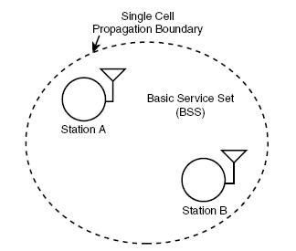

Hình 1.5: Mô hình một BSS

Số hóa bởi Trung tâm Học liệu – Đại học Thái Nguyên
- 15 -

1.4.4 BSS độc lập – IBSS

Trong mô hình IBSS – Independent BSS, là các BSS độc lập, tức là không có kết nối với mạng có dây bên ngoài. Trong IBSS, các STA có vai trò ngang nhau. IBSS thường được áp dụng cho mô hình Adhoc bởi vì nó có thể được xây dựng nhanh chóng mà không phải cần nhiều kế hoạch.

1.4.5 Hệ thống phân tán – DS

Người ta gọi DS – Distribution System là một tập hợp của các BSS. Mà các

BSS này có thể trao đổi thông tin với nhau. Một DS có nhiệm vụ kết hợp với các

BSS một cách thông suốt và đảm bảo giải quyết vấn đề địa chỉ cho toàn mạng

1.4.6 Hệ thống phục vụ mở rộng - ESS

ESS – Extended Service Set là một khái niệm rộng hơn. Mô hình ESS là sự kết hợp giữa DS và BSS cho ta một mạng với kích cỡ tùy ý và có đầy đủ các tính năng phức tạp. Đặc trưng quan trọng nhất trong một ESS là các STA có thể giao tiếp với nhau và di chuyển từ một vùng phủ sóng của BSS này sang vùng phủ sóng của BSS mà vẫn trong suốt với nhau ở mức LLC – Logical Link Control.
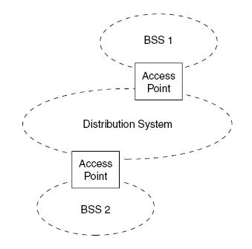

Hình 1.6: Mô hình ESS

Số hóa bởi Trung tâm Học liệu – Đại học Thái Nguyên
- 16 -

1.4.7 Mô hình thực tế

Trên thực tế thì có rất nhiều mô hình mạng không dây từ một vài máy tính kết nối Adhoc đến mô hình WLAN, WWAN, mạng phức hợp. Sau đây là 2 loại mô hình kết nối mạng không dây phổ biến, từ 2 mô hình này có thể kết hợp để tạo ra nhiều mô hình phức tạp, đa dạng khác.

a. Mạng không dây kết nối với mạng có dây
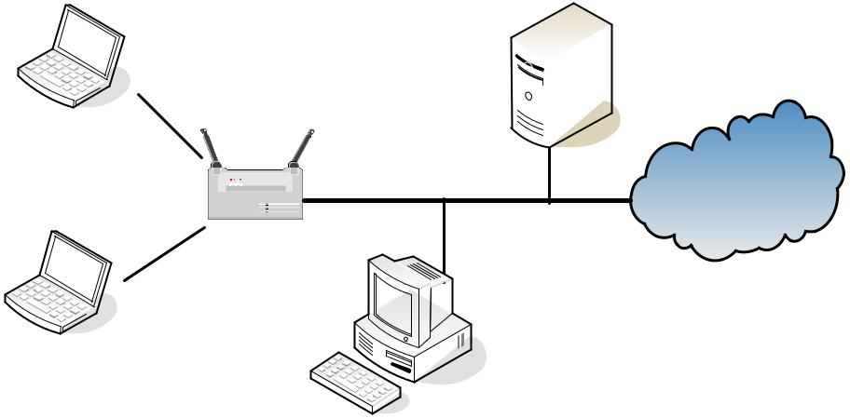

Wireless Station

Wireline
Wireless _{Network}
Network

Access

Point

WAN

Wireless Station
`

Hình 1.7: Mô hình mạng không dây kết nối với mạng có dây

AP sẽ làm nhiệm vụ tập trung các kết nối không dây, đồng thời nó kết nối vào mạng WAN (hoặc LAN) thông qua giao diện Ethernet RJ45, ở phạm vi hẹp có thể coi AP làm nhiệm vụ như một router định tuyến giữa 2 mạng này

b. Hai mạng có dây kết nối với nhau bằng kết nối không dây


WAN

 |  | Wireless Network
Bridge | Building | Building | Bridge

WAN

Wireline Network Wireline Network

Hình 1.8: Mô hình 2 mạng có dây kết nối với nhau bằng kết nối không dây Kết nối không dây giữa 2 đầu của mạng 2 mạng WAN sử dụng thiết bị Bridge

làm cầu nối, có thể kết hợp sử dụng chảo thu phát nhỏ truyền sóng viba. Khi đó khoảng cách giữa 2 đầu kết nối có thể từ vài trăm mét đến vài chục km tùy vào loại thiết bị cầu nối không dây.

Số hóa bởi Trung tâm Học liệu – Đại học Thái Nguyên

- 17 -

CHƢƠNG 2: AN NINH MẠNG LAN KHÔNG DÂY

2.1 Các kiểu tấn công đối với mạng không dây

2.1.1 Tấn công bị động – Passive attacks

Tấn công bị động là kiểu tấn công không tác động trực tiếp vào thiết bị nào trên mạng, không làm cho các thiết bị trên mạng biết được hoạt động của nó, vì thế kiểu tấn công này nguy hiểm ở chỗ nó rất khó phát hiện. Ví dụ như việc lấy trộm thông tin trong không gian truyền sóng của các thiết bị sẽ rất khó bị phát hiện dù thiết bị lấy trộm đó nằm trong vùng phủ sóng của mạng chứ chưa nói đến việc nó được đặt ở khoảng cách xa và sử dụng anten được định hướng tới nơi phát sóng, khi đó cho phép kẻ tấn công giữ được khoảng cách thuận lợi mà không để bị phát hiện.

Các phương thức thường dùng trong tấn công bị động: nghe trộm (Sniffing, Eavesdropping), phân tích luồng thông tin (Traffic analyst).

Passive Attacks



Eavesdropping Traffic Analysis

a. Nguyên lý thực hiện

Bắt gói tin – Sniffing là khái niệm cụ thể của khái niệm tổng quát “Nghe trộm

– Eavesdropping” sử dụng trong mạng máy tính. Có lẽ là phương pháp đơn giản nhất, tuy nhiên nó vẫn có hiệu quả đối với việc tấn công WLAN. Bắt gói tin có thể hiểu như là một phương thức lấy trộm thông tin khi đặt một thiết bị thu nằm trong hoặc nằm gần vùng phủ sóng. Tấn công kiểu bắt gói tin sẽ khó bị phát hiện ra sự có mặt của thiết bị bắt gói dù thiết bị đó nằm trong hoặc nằm gần vùng phủ sóng nếu thiết bị không thực sự kết nối tới AP để thu các gói tin.

Việc bắt gói tin ở mạng có dây thường được thực hiện dựa trên các thiết bị phần cứng mạng, ví dụ như việc sử dụng phần mềm bắt gói tin trên phần điều khiển

Số hóa bởi Trung tâm Học liệu – Đại học Thái Nguyên
- 18 -

thông tin ra vào của một card mạng trên máy tính, có nghĩa là cũng phải biết loại thiết bị phần cứng sử dụng, phải tìm cách cài đặt phần mềm bắt gói lên đó, vv.. tức là không đơn giản. Đối với mạng không dây, nguyên lý trên vẫn đúng nhưng không nhất thiết phải sử dụng vì có nhiều cách lấy thông tin đơn giản, dễ dàng hơn nhiều.

Những chương trình bắt gói tin có khả năng lấy các thông tin quan trọng, mật khẩu, .. từ các quá trình trao đổi thông tin trên máy bạn với các site HTTP, email, các instant messenger, các phiên FTP, các phiên telnet nếu những thông tin trao đổi đó dưới dạng văn bản không mã hóa (clear text). Có những chương trình có thể lấy được mật khẩu trên mạng không dây của quá trình trao đổi giữa Client và Server khi đang thực hiện quá trình nhập mật khẩu để đăng nhập. Cũng từ việc bắt gói tin, có thể nắm được thông tin, phân tích được lưu lượng của mạng (Traffic analysis) , phổ năng lượng trong không gian của các vùng. Từ đó mà kẻ tấn công có thể biết chỗ nào sóng truyền tốt, chỗ nào kém, chỗ nào tập trung nhiều máy.

Bắt gói tin ngoài việc trực tiếp giúp cho quá trình phá hoại, nó còn gián tiếp là tiền đề cho các phương thức phá hoại khác. Bắt gói tin là cơ sở của các phương thức tấn công như an trộm thông tin, thu thập thông tin phân bố mạng (wardriving), dò mã, bẻ mã (Key crack), vv ..
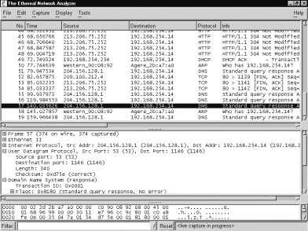

Hình 2.1: Phần mềm bắt gói tin Ethereal

Số hóa bởi Trung tâm Học liệu – Đại học Thái Nguyên
- 19 -

Wardriving: là một thuật ngữ để chỉ thu thập thông tin về tình hình phân bố các thiết bị, vùng phủ sóng, cấu hình của mạng không dây. Với ý tưởng ban đầu dùng một thiết bị dò sóng, bắt gói tin, kẻ tấn công ngồi trên xe ô tô và đi khắp các nơi để thu thập thông tin, chính vì thế mà có tên là wardriving. Ngày nay những kẻ tấn công còn có thể sử dụng các thiết bị hiện đại như bộ thu phát vệ tinh GPS để xây dựng thành một bản đồ thông tin trên một phạm vi lớn.
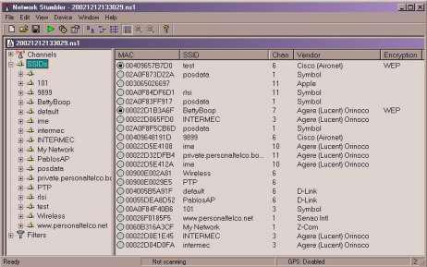

Hình 2.2: Phần mềm thu thập thông tin hệ thống mạng không dây NetStumbler

b. Biện pháp đối phó

Vì “bắt gói tin” là phương thức tấn công kiểu bị động nên rất khó phát hiện và do đặc điểm truyền sóng trong không gian nên không thể phòng ngừa việc nghe trộm của kẻ tấn công. Giải pháp đề ra ở đây là nâng cao khả năng mã hóa thông tin sao cho kẻ tấn công không thể giải mã được, khi đó thông tin lấy được sẽ thành vô giá trị đối với kẻ tấn công.

2.1.2 Tấn công chủ động – Active attacks

Tấn công chủ động là tấn công trực tiếp vào một hoặc nhiều thiết bị trên mạng ví dụ như vào AP, STA. Những kẻ tấn công có thể sử dụng phương pháp tấn công chủ động để thực hiện các chức năng trên mạng. Cuộc tấn công chủ động có thể được dùng để tìm cách truy nhập tới một server để thăm dò, để lấy những dữ liệu

Số hóa bởi Trung tâm Học liệu – Đại học Thái Nguyên
- 20 -

quan trọng, thậm chí thực hiện thay đổi cấu hình cơ sở hạ tầng mạng. Kiểu tấn công này dễ phát hiện nhưng khả năng phá hoại của nó rất nhanh và nhiều, khi phát hiện ra chúng ta chưa kịp có phương pháp đối phó thì nó đã thực hiện xong quá trình phá hoại.

So với kiểu tấn công bị động thì tấn công chủ động có nhiều phương thức đa dạng hơn, ví dự như: Tấn công từ chối dịch vụ (DOS), Sửa đổi thông tin (Message Modification), Đóng giả, mạo danh, che dấu (Masquerade), Lặp lại thông tin (Replay), Bomb, spam mail, v v...

Message Modification Denied of service



Active Attacks



Masquerade Replay

2.1.2.1 Mạo danh, truy cập trái phép

a. Nguyên lý thực hiện

Việc mạo danh, truy cập trái phép là hành động tấn công của kẻ tấn công đối với bất kỳ một loại hình mạng máy tính nào, và đối với mạng không dây cũng như vậy. Một trong những cách phổ biến là một máy tính tấn công bên ngoài giả mạo là máy bên trong mạng, xin kết nối vào mạng để rồi truy cập trái phép nguồn tài nguyên trên mạng. Việc giả mạo này được thực hiện bằng cách giả mạo địa chỉ MAC, địa chỉ IP của thiết bị mạng trên máy tấn công thành các giá trị của máy đang sử dụng trong mạng, làm cho hệ thống hiểu nhầm và cho phép thực hiện kết nối. Ví dụ việc thay đổi giá trị MAC của card mạng không dây trên máy tính sử dụng hệ điều hành Windows hay UNIX đều hết sức dễ dàng, chỉ cần qua một số thao tác cơ bản của người sử dụng. Các thông tin về địa chỉ MAC, địa chỉ IP cần giả mạo có thể lấy từ việc bắt trộm gói tin trên mạng.

Số hóa bởi Trung tâm Học liệu – Đại học Thái Nguyên
- 21 -

b. Biện pháp đối phó

Việc giữ gìn bảo mật máy tính mình đang sử dụng, không cho ai vào dùng trái phép là một nguyên lý rất đơn giản nhưng lại không thừa để ngăn chặn việc mạo danh này. Việc mạo danh có thể xẩy ra còn do quá trình chứng thực giữa các bên còn chưa chặt chẽ, vì vậy cần phải nâng cao khả năng này giữa các bên.

2.1.2.2 Tấn công từ chối dịch vụ - DOS

a. Nguyên lý thực hiện

Với mạng máy tính không dây và mạng có dây thì không có khác biệt cơ bản về các kiểu tấn công DOS ( Denied of Service ) ở các tầng ứng dụng và vận chuyển nhưng giữa các tầng mạng, liên kết dữ liệu và vật lý lại có sự khác biệt lớn. Chính điều này làm tăng độ nguy hiểm của kiểu tấn công DOS trong mạng máy tính không dây. Trước khi thực hiện tấn công DOS, kẻ tấn công có thể sử dụng chương trình phân tích lưu lượng mạng để biết được chỗ nào đang tập trung nhiều lưu lượng, số lượng xử lý nhiều, và kẻ tấn công sẽ tập trung tấn công DOS vào những vị trí đó để nhanh đạt được hiệu quả hơn.

- Tấn công DOS tầng vật lý

Tấn công DOS tầng vật lý ở mạng có dây muốn thực hiện được thì yêu cầu kẻ tấn công phải ở gần các máy tính trong mạng. Điều này lại không đúng trong mạng không dây. Với mạng này, bất kỳ môi trường nào cũng dễ bị tấn công và kẻ tấn công có thể xâm nhập vào tầng vật lý từ một khoảng cách rất xa, có thể là từ bên ngoài thay vì phải đứng bên trong tòa nhà. Trong mạng máy tính có dây khi bị tấn công thì thường để lại các dấu hiệu dễ nhận biết như là cáp bị hỏng, dịch chuyển cáp, hình ảnh được ghi lại từ camera, thì với mạng không dây lại không để lại bất kỳ một dấu hiệu nào. 802.11 PHY đưa ra một phạm vi giới hạn các tần số trong giao tiếp. Một kẻ tấn công có thể tạo ra một thiết bị làm bão hòa dải tần 802.11 với nhiễu. Như vậy, nếu thiết bị đó tạo ra đủ nhiễu tần số vô tuyến thì sẽ làm giảm tín hiệu / tỷ lệ nhiễu tới mức không phân biệt được dẫn đến các STA nằm trong dải tần nhiễu sẽ bị ngừng hoạt động. Các thiết bị sẽ không thể phân biệt được tín hiệu mạng

Số hóa bởi Trung tâm Học liệu – Đại học Thái Nguyên
- 22 -

một cách chính xác từ tất cả các nhiễu xảy ra ngẫu nhiên đang được tạo ra và do đó sẽ không thể giao tiếp được. Tấn công theo kiểu này không phải là sự đe doạ nghiêm trọng, nó khó có thể thực hiện phổ biến do vấn đề giá cả của thiết bị, nó quá đắt trong khi kẻ tấn công chỉ tạm thời vô hiệu hóa được mạng.

- Tấn công DOS tầng liên kết dữ liệu

Do ở tầng liên kết dữ liệu kẻ tấn công cũng có thể truy cập bất kì đâu nên lại một lần nữa tạo ra nhiều cơ hội cho kiểu tấn công DOS. Thậm chí khi WEP đã được bật, kẻ tấn công có thể thực hiện một số cuộc tấn công DOS bằng cách truy cập tới thông tin lớp liên kết. Khi không có WEP, kẻ tấn công truy cập toàn bộ tới các liên kết giữa các STA và AP để chấm dứt truy cập tới mạng. Nếu một AP sử dụng không đúng anten định hướng kẻ tấn công có nhiều khả năng từ chối truy cập từ các client liên kết tới AP. Anten định hướng đôi khi còn được dùng để phủ sóng nhiều khu vực hơn với một AP bằng cách dùng các anten. Nếu anten định hướng không phủ sóng với khoảng cách các vùng là như nhau, kẻ tấn công có thể từ chối dịch vụ tới các trạm liên kết bằng cách lợi dụng sự sắp đặt không đúng này, điều đó có thể được minh họa ở hình dưới đây:
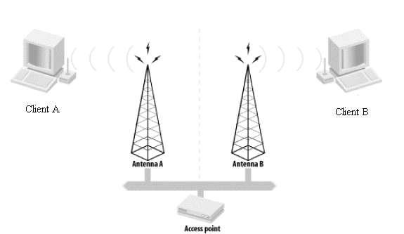

Hình 2.3: Mô tả quá trình tấn công DOS tầng liên kết dữ liệu

Giả thiết anten định hướng A và B được gắn vào AP và chúng được sắp đặt để phủ sóng cả hai bên bức tường một cách độc lập. Client A ở bên trái bức tường, vì vậy AP sẽ chọn anten A cho việc gửi và nhận các khung. Client B ở bên trái bức tường, vì vậy chọn việc gửi và nhận các khung với anten B. Client B có thể loại

Số hóa bởi Trung tâm Học liệu – Đại học Thái Nguyên
- 23 -

client A ra khỏi mạng bằng cách thay đổi địa chỉ MAC của Client B giống hệt với Client A. Khi đó Client B phải chắc chắn rằng tín hiệu phát ra từ anten B mạnh hơn tín hiệu mà Client A nhận được từ anten A bằng việc dùng một bộ khuếch đại hoặc các kĩ thuật khuếch đại khác nhau. Như vậy AP sẽ gửi và nhận các khung ứng với địa chỉ MAC ở anten B. Các khung của Client A sẽ bị từ chối chừng nào mà Client B tiếp tục gửi lưu lượng tới AP.

- Tấn công DOS tầng mạng

Nếu một mạng cho phép bất kì một client nào kết nối, nó dễ bị tấn công DOS tầng mạng. Mạng máy tính không dây chuẩn 802.11 là môi trường chia sẻ tài nguyên. Một người bất hợp pháp có thể xâm nhập vào mạng, từ chối truy cập tới các thiết bị được liên kết với AP. Ví dụ như kẻ tấn công có thể xâm nhập vào mạng 802.11b và gửi đi hàng loạt các gói tin ICMP qua cổng gateway. Trong khi cổng gateway có thể vẫn thông suốt lưu lượng mạng, thì dải tần chung của 802.11b lại dễ dàng bị bão hòa. Các Client khác liên kết với AP này sẽ gửi các gói tin rất khó khăn.

b. Biện pháp đối phó

Biện pháp mang tính “cực đoan” hiệu quả nhất là chặn và lọc bỏ đi tất cả các bản tin mà DOS hay sử dụng, như vậy có thể sẽ chặn bỏ luôn cả những bản tin hữu ích. Để giải quyết tốt hơn, cần có những thuật toán thông minh nhận dạng tấn công

– attack detection, dựa vào những đặc điểm như gửi bản tin liên tục, bản tin giống hệt nhau, bản tin không có ý nghĩa, vv.. Thuật toán này sẽ phân biệt bản tin có ích với các cuộc tán công, để có biện pháp lọc bỏ.

2.1.2.3 Tấn công cƣỡng đoạt điều khiển và sửa đổi thông tin – Hijacking and Modification

a. Nguyên lý thực hiện

Có rất nhiều kỹ thuật tấn công cưỡng đoạt điều khiển. Khác với các kiểu tấn công khác, hệ thống mạng rất khó phân biệt đâu là kẻ tấn công cưỡng đoạt điều khiển, đâu là một người sử dụng hợp pháp.

Số hóa bởi Trung tâm Học liệu – Đại học Thái Nguyên
- 24 -

Khi một gói tin TCP/IP đi qua Switch, Router hay AP, các thiết bị này sẽ xem phần địa chỉ đích đến của gói tin, nếu địa chỉ này nằm trong mạng mà thiết bị quản lý thì gói tin sẽ chuyển trực tiếp đến địa chỉ đích, còn nếu địa chỉ không nằm trong mạng mà thiết bị quản lý thì gói tin sẽ được đưa ra cổng ngoài (default gateway) để tiếp tục chuyển đến thiết bị khác. Nếu kẻ tấn công có thể sửa đổi giá trị default gateway của thiết bị mạng trỏ vào máy tính của hắn, như vậy có nghĩa là các kết nối ra bên ngoài đều đi vào máy của hắn. Ở một mức độ tinh vi hơn, kẻ tấn công chỉ lựa chọn để một số bản tin cần thiết định tuyến đến nó, sau khi lấy được nội dung bản tin, kẻ tấn công có thể sửa đổi lại nội dung theo mục đích riêng sau đó lại tiếp tục chuyển tiếp (forward) bản tin đến đúng địa chỉ đích. Như vậy bản tin đã bị chặn, lấy, sửa đổi trong quá trình truyền mà ở phía gửi lẫn phía nhận không phát hiện ra. Đây cũng giống nguyên lý của kiểu tấn công thu hút (man in the back), tấn công sử dụng AP giả mạo (rogue AP).
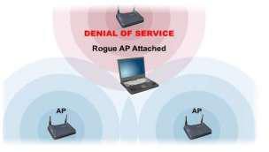

Hình 2.4: Mô tả quá trình tấn công mạng bằng AP giả mạo

AP giả mạo - Rogue AP: là một kiểu tấn công bằng cách sử dụng 1 AP đặt trong vùng gần với vùng phủ sóng của mạng WLAN. Các Client khi di chuyển đến gần Rogue AP, theo nguyên lý chuyển giao vùng phủ sóng giữa ô mà các AP quản lý, máy Client sẽ tự động liên kết với AP giả mạo đó và cung cấp các thông tin của mạng WLAN cho AP. Việc sử dụng AP giả mạo, hoạt động ở cùng tần số với các AP khác có thể gây ra nhiễu sóng giống như trong phương thức tấn công chèn ép, nó cũng gây tác hại giống tấn công từ chối dịch vụ - DOS vì khi bị nhiễu sóng, việc trao đổi các gói tin sẽ bị không thành công nhiều và phải truyền đi truyền lại nhiều lần, dẫn đến việc tắc nghẽn, cạn kiệt tài nguyên mạng

Số hóa bởi Trung tâm Học liệu – Đại học Thái Nguyên
- 25 -

b. Biện pháp đối phó

Tấn công kiểu Hijack thường có tốc độ nhanh, phạm vi rộng vì vậy cần phải có các biện pháp ngăn chặn kịp thời. Hijack thường thực hiện khi kẻ tấn công đã đột nhập khá “sâu” trong hệ thống, vì thế cần ngăn chặn từ những dấu hiệu ban đầu. Với kiểu tấn công AP Rogue, biện pháp ngăn chặn giả mạo là phải có sự chứng thực 2 chiều giữa Client và AP thay cho việc chứng thực 1 chiều từ Client đến AP.

2.1.2.4 Dò mật khẩu bằng từ điển – Dictionary Attack

a. Nguyên lý thực hiện

Việc dò mật khẩu dựa trên nguyên lý quét tất cả các trường hợp có thể sinh ra từ tổ hợp của các ký tự. Nguyên lý này có thể được thực thi cụ thể bằng những phương pháp khác nhau như quét từ trên xuống dưới, từ dưới lên trên, từ số đến chữ, vv... Việc quét thế này tốn nhiều thời gian ngay cả trên những thế hệ máy tính tiên tiến bởi vì số trường hợp tổ hợp ra là cực kỳ nhiều. Thực tế là khi đặt mật mã người dùng thường dùng các từ ngữ có ý nghĩa để ghép lại với nhau vv.. Trên cơ sở đó một nguyên lý được đưa ra là sẽ quét mật khẩu theo các trường hợp theo các từ ngữ trên một bộ từ điển có sẵn, nếu không tìm ra lúc đấy mới quét tổ hợp các trường hợp. Bộ từ điển này gồm những từ ngữ được sử dụng trong cuộc sống, vv.. và luôn được cập nhật bổ xung để tăng khả năng “thông minh” của bộ phá mã.

b. Biện pháp đối phó

Để đối phó với kiểu dò mật khẩu này, cần xây dựng một quy trình đặt mật khẩu phức tạp hơn, đa dạng hơn để gây khó khăn cho việc quét tổ hợp các trường hợp. Ví dụ quy trình đặt mật khẩu thực hiện như sau:

- Mật khẩu dài tối thiểu 10 ký tự

- Có cả chữ thường và chữ hoa

- Có cả chữ, số, và có thể là các ký tự đặc biệt như !,@,#,$

- Tránh trùng với tên đăng ký, tên tài khoản, ngày sinh, vv..

- Không nên sử dụng các từ ngữ ngắn đơn giản có trong từ điển

Số hóa bởi Trung tâm Học liệu – Đại học Thái Nguyên
- 26 -

2.1.3 Tấn công kiểu chèn ép - Jamming attacks

Ngoài việc sử dụng phương pháp tấn công bị động, chủ động để lấy thông tin truy cập tới mạng của bạn, phương pháp tấn công theo kiểu chèn ép. Jamming là một kỹ thuật sử dụng đơn giản để làm mạng của bạn ngừng hoạt động. Phương thức jamming phổ biến nhất là sử dụng máy phát có tần số phát giống tần số mà mạng sử dụng để áp đảo làm mạng bị nhiễu, bị ngừng làm việc. Tín hiệu RF đó có thể di chuyển hoặc cố định.
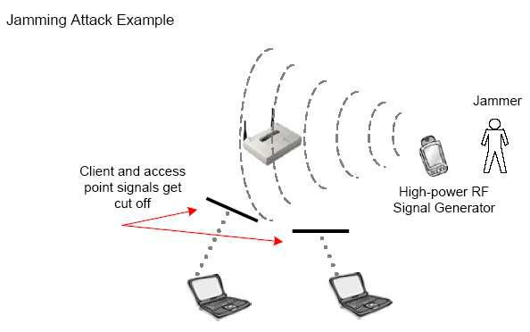

Hình 2.5: Mô tả quá trình tấn công theo kiểu chèn ép

Cũng có trường hợp sự Jamming xẩy ra do không chủ ý thường xảy ra với mọi thiết bị mà dùng chung dải tần 2,4Ghz. Tấn công bằng Jamming không phải là sự đe dọa nghiêm trọng, nó khó có thể được thực hiện phổ biến do vấn đề giá cả của thiết bị, nó quá đắt trong khi kẻ tấn công chỉ tạm thời vô hiệu hóa được mạng.

2.1.4 Tấn công theo kiểu thu hút - Man in the middle attacks

Tấn công theo kiểu thu hút - Man in the middle attacks có nghĩa là dùng một khả năng mạnh hơn chen vào giữa hoạt động của các thiết bị và thu hút, giành lấy sự trao đổi thông tin của thiết bị về mình. Thiết bị chèn giữa đó phải có vị trí, khả năng thu phát trội hơn các thiết bị sẵn có của mạng. Một đặc điểm nổi bật của kiểu

Số hóa bởi Trung tâm Học liệu – Đại học Thái Nguyên
- 27 -

tấn công này là người sử dụng không thể phát hiện ra được cuộc tấn công, và lượng thông tin mà thu nhặt được bằng kiểu tấn công này là giới hạn.
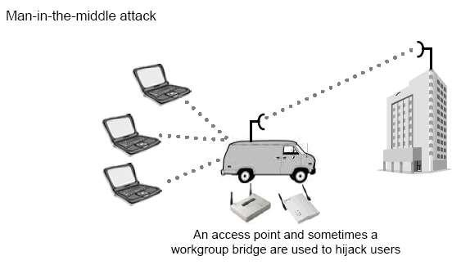

Hình 2.6: Mô tả quá trình tấn công theo kiểu thu hút Phương thức thường sử dụng theo kiểu tấn công này là Mạo danh AP (AP
rogue), có nghĩa là chèn thêm một AP giả mạo vào giữa các kết nối trong mạng.

2.2 An ninh mạng máy tính không dây

Ngoài việc kế thừa những yêu cầu về an ninh cần có từ mạng hữu tuyến, mạng máy tính không dây cần có những phương pháp bảo đảm an ninh riêng. Chuẩn IEEE 802.11 quy định 3 mục tiêu an ninh cần có cho mạng 802.11 bao gồm:

- Tính xác thực (Authentication): Nhằm đảm bảo chỉ những thiết bị được phép (đã xác thực) mới có thể truy cập vào điểm truy cập sử dụng dịch vụ.

- Tính bí mật (Condifidentislity): Là sự bảo vệ dữ liệu truyền đi khỏi những cuộc tấn công bị động

- Tính toàn vẹn (Integrity): Đảm bảo dữ liệu không bị sửa đổi trong quá trình truyền qua mạng

Với ba mục tiêu này, chuẩn 802.11 sử dụng 3 phương pháp là xác thực, mã hóa và kiểm tra tính toàn vẹn nhằm đảm bảo tính an toàn cho môi trường mạng.

Phần này sẽ trình bày các phương pháp mã hóa được áp dụng để đảm bảo an ninh cho mạng không dây.

Số hóa bởi Trung tâm Học liệu – Đại học Thái Nguyên
- 28 -

2.2.1 Giải pháp an ninh WEP

WEP (Wired Equivalent Privacy – Tính bí mật tương đương mạng hữu tuyến) là cơ chế bảo mật đầu tiên khi chuẩn 802.11 ra đời.

WEP có thể dịch là chuẩn bảo mật dữ liệu cho mạng không dây mức độ tương đương với mạng có dây, là phương thức chứng thực người dùng và mã hóa nội dung dữ liệu truyền trên mạng LAN không dây (WLAN). Chuẩn IEEE 802.11 quy định việc sử dụng WEP như một thuật toán kết hợp giữa bộ sinh mã giả ngẫu nhiên PRNG (Pseudo Random Number Generator) và bộ mã hóa luồng theo kiểu RC4. Phương thức mã hóa RC4 thực hiện việc mã hóa và giải mã khá nhanh, tiết kiệm tài nguyên, và cũng đơn giản trong việc sử dụng nó ở các phần mềm khác.

2.2.1.1 Phƣơng thức chứng thực

Phương thức chứng thực của WEP cũng phải qua các bước trao đổi giữa Client và AP, nhưng nó có thêm mã hóa và phức tạp hơn

Wireless station Access Point
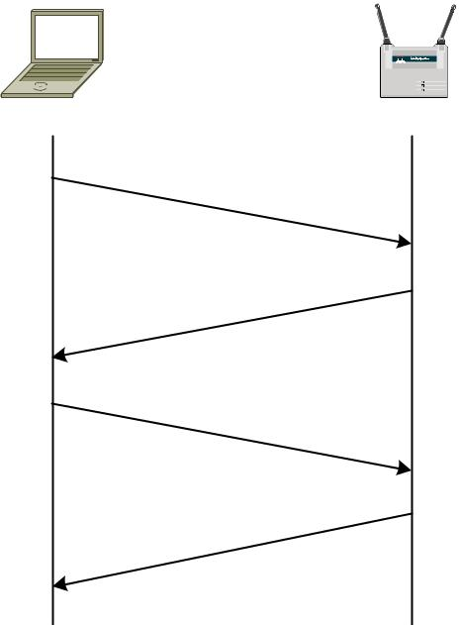

Encrypt challenge using

RC4 algorithm

Authen
tication
request
ge
llen
Cha
Response
s
es
cc
firm su
on
C

Generate random number

to challenge station

Decrypt response to recover challenge. Verify that challenges equate

Hình 2.7: Mô tả quá trình chứng thực giữa Client và AP Các bước cụ thể như sau:

Bước 1: Client gửi đến AP yêu cầu xin chứng thực

Bước 2: AP sẽ tạo ra một chuỗi mời kết nối (challenge text) ngẫu nhiên gửi đến Client

Số hóa bởi Trung tâm Học liệu – Đại học Thái Nguyên

- 29 -

Bước 3: Client nhận được chuỗi này này sẽ mã hóa chuỗi bằng thuật toán RC4 theo mã khóa mà Client được cấp, sau đó Client gửi lại cho AP chuỗi đã mã hóa

Bước 4: AP sau khi nhận được chuỗi đã mã hóa của Client, nó sẽ giải mã lại bằng thuật toán RC4 theo mã khóa đã cấp cho Client, nếu kết quả giống với chuỗi ban đầu mà nó gửi cho Client thì có nghĩa là Client đã có mã khóa đúng và AP sẽ chấp nhận quá trình chứng thực của Client và cho phép thực hiện kết nối

2.2.1.2 Phƣơng thức mã hóa

WEP là một thuật toán mã hóa đối xứng có nghĩa là quá trình mã hóa và giải mã đều dùng một là Khóa dùng chung - Share key, khóa này AP sử dụng và Client được cấp. Chúng ta làm quen với một số khái niệm sau:

Khóa dùng chung – Share key: Đây là mã khóa mà AP và Client cùng biết và sử dụng cho việc mã hóa và giải mã dữ liệu. Khóa này có 2 loại khác nhau về độ dài là 40 bit và 104 bit. Một AP có thể sử dụng tới 4 Khóa dùng chung khác nhau, tức là nó có làm việc với 4 nhóm các Client kết nối tới nó.
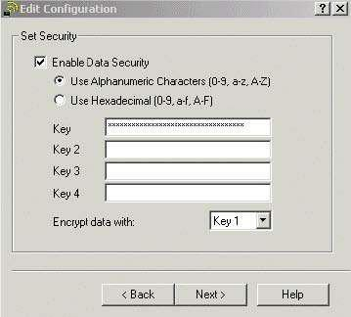

Hình 2.8: Cài đặt mã khóa dùng chung cho WEP

Vector khởi tạo IV-Initialization Vector: Đây là một chuỗi dài 24 bit, được tạo ra một cách ngẫu nhiên và với gói tin mới truyền đi, chuỗi IV lại thay đổi một lần. Có nghĩa là các gói tin truyền đi liền nhau sẽ có các giá trị IV thay đổi khác nhau. Vì thế người ta còn gọi nó là bộ sinh mã giả ngẫu nhiên PRNG – Pseudo

Số hóa bởi Trung tâm Học liệu – Đại học Thái Nguyên
- 30 -

Random Number Generator. Mã này sẽ được truyền cho bên nhận tin (cùng với bản tin đã mã hóa), bên nhận sẽ dùng giá trị IV nhận được cho việc giải mã.

RC4: chữ RC4 xuất phát từ chữ Ron’s Code lấy từ tên người đã nghĩ ra là Ron Rivest, thành viên của tổ chức bảo mật RSA. Đây là loại mã dạng chuỗi các ký tự được tạo ra liên tục (còn gọi là luồng dữ liệu). Độ dài của RC4 chính bằng tổng độ dài của Khóa dùng chung và mã IV. Mã RC4 có 2 loại khác nhau về độ dài từ mã là loại 64 bit (ứng với Khóa dùng chung 40 bit) và 128 bit (ứng với Khóa dùng chung dài 104 bit).

a. Mã hóa khi truyền đi

IV | Cipher Text
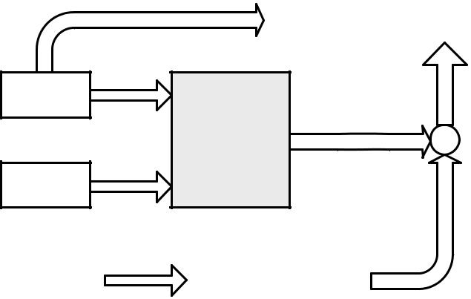

IV

RC4 +

Key

CRC
CRC |  | ICV | Payload
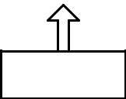

Payload

Hình 2.9: Mô tả quá trình mã hoá khi truyền đi

Khóa dùng chung và vector khởi tạo IV-Initialization Vector (một luồng dữ liệu liên tục) là hai nguồn dữ liệu đầu vào của bộ tạo mã dùng thuật toán RC4 để tạo ra chuỗi khóa (key stream) giả ngẫu nhiên một cách liên tục. Mặt khác, phần nội dung bản tin được bổ xung thêm phần kiểm tra CRC để tạo thành một gói tin mới, CRC ở đây được sử dụng để nhằm kiểm tra tính toàn vẹn của dữ liệu (ICV – Intergrity Check Value), chiều dài của phần CRC là 32 bit ứng với 8 bytes. Gói tin mới vẫn có nội dung ở dạng chưa mã hóa (plant text), sẽ được kết hợp với chuỗi các khóa key stream theo thuật toán XOR để tạo ra một bản tin đã được mã hóa – cipher text. Bản tin này và chuỗi IV được đóng gói thành gói tin phát đi.

Số hóa bởi Trung tâm Học liệu – Đại học Thái Nguyên
- 31 -

Key |  |  | Key stream
Cipher |  |  | XOR |  |  |  | Cipher text | Cipher text | Cipher text
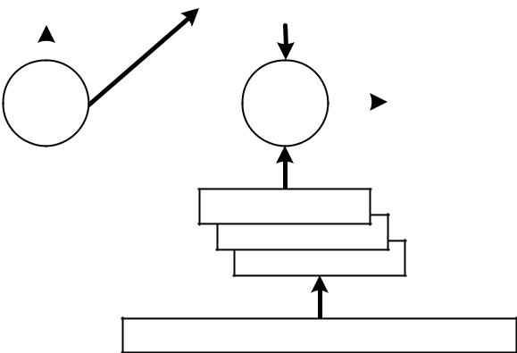

Plain text
Plain text
Plain text

Plain text

Hình 2.10: Mô tả quá trình đóng gói bản tin

Dữ liệu được đưa vào kết hợp với chuỗi mã được chia thành các khối (block), các khối này có độ lớn tương ứng với độ lớn của chuỗi mã, ví dụ nếu ta dùng chuỗi mã 64 bit thì khối sẽ là 8 byte, nếu chuỗi mã 128 bit thì khối sẽ là 16 byte. Nếu các gói tin có kích cỡ lẻ so với 8 byte (hoặc 16 byte) thì sẽ được chèn thêm các ký tự “độn” vào để thành số nguyên lần các khối

Bộ tạo chuỗi khóa là một yếu tố chủ chốt trong quá trình xử lý mã hóa vì nó chuyển một khóa bí mật từ dạng ngắn sang chuỗi khóa dài. Điều này giúp đơn giản rất nhiều việc phân phối lại các khóa, các máy kết nối chỉ cần trao đổi với nhau khóa bí mật. IV mở rộng thời gian sống có ích cuả khóa bí mật và cung cấp khả năng tự đồng bộ. Khóa bí mật có thể không thay đổi trong khi truyền nhưng IV lại thay đổi theo chu kỳ. Mỗi một IV mới sẽ tạo ra một seed mới và một sequence mới, tức là có sự tương ứng 1-1 giữa IV và key sequence. IV không cung cấp một thông tin gì mà kẻ bất hợp pháp có thể lợi dụng.

b. Giải mã hóa khi nhận về

Số hóa bởi Trung tâm Học liệu – Đại học Thái Nguyên
- 32 -
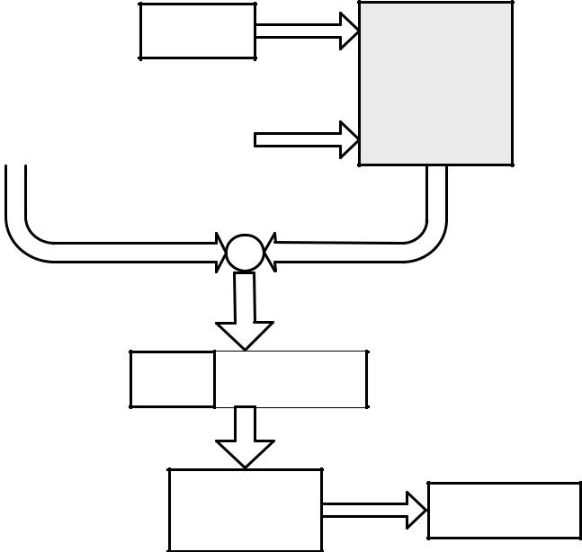

Key

RC4

Cipher Text | IV

+

ICV Payload

CRC Payload

Hình 2.11: Mô tả quá trình giải mã khi nhận về

Quá trình giải mã cũng thực hiện tương tự như theo các khâu tương tự của quá trình mã hóa nhưng theo chiều ngược lại. Bên nhận dùng Khóa dùng chung và giá trị IV (tách được từ bản tin) làm 2 đầu vào của bộ sinh chuỗi mã RC4. Chuỗi khóa do RC4 tạo ra sẽ kết hợp XOR với Cipher Text để tạo ra Clear Text ở đầu ra, gói tin sau khi bỏ phần CRC sẽ còn lại phần Payload, chính là thông tin ban đầu gửi đi. Quá trình giải mã cũng chia bản tin thành các khối như quá trình mã hóa.

2.2.1.3 Các ƣu, nhƣợc điểm của WEP

Khi chọn giải pháp an ninh cho mạng không dây, chuẩn 802.11 đưa ra các yêu cầu sau mà WEP đáp ứng được:

- Có thể đưa ra rộng rãi, triển khai đơn giản

- Mã hóa mạnh

- Khả năng tự đồng bộ

- Tối ưu tính toán, hiệu quả tài nguyên bộ vi xử lý

- Có các lựa chọn bổ xung thêm

Lúc đầu người ta tin tưởng ở khả năng kiểm soát truy cập và tích hợp dữ liệu của nó và WEP được triển khai trên nhiều hệ thống, tên gọi của nó đã nói lên những kỳ vọng ban đầu mà người ta đặt cho nó, nhưng sau đó người ta nhận ra rằng WEP không đủ khả năng bảo mật một cách toàn diện.

Số hóa bởi Trung tâm Học liệu – Đại học Thái Nguyên
- 33 -

- Chỉ có chứng thực một chiều: Client chứng thực với AP mà không có chứng thực tính họp pháp của AP với Client

- WEP còn thiếu cơ chế cung cấp và quản lý mã khóa. Khi sử dụng khóa tĩnh, nhiều người dụng khóa dùng chung trong một thời gian dài. Bằng máy tính xử lý tốc độ cao hiện nay kẻ tấn công cũng có thể bắt những bản tin mã hóa này để giải mã ra mã khóa mã hóa một cách đơn giản. Nếu giả sử một máy tính trong mạng bị mất hoặc bị đánh cắp sẽ dẫn đến nguy cơ lộ khóa dùng chung đó mà các máy khác cũng đang dùng. Hơn nữa, việc dùng chung khóa, thì nguy cơ lưu lượng thông tin bị tấn công nghe trộm sẽ cao hơn.

- Vector khởi tạo IV, như đã phân tích ở trên, là một trường 24 bit kết hợp với phần RC4 để tạo ra chuỗi khóa – key stream, được gửi đi ở dạng nguyên bản, không được mã hóa. IV được thay đổi thường xuyên, IV có 24 bit thì chỉ có thể có tối đa 2²⁴ = 16 triệu giá trị IV trong 1 chu kỳ, nhưng khi mạng có lưu lượng lớn thì số lượng 16 triệu giá trị này sẽ quay vòng nhanh, khoảng thời gian thay đổi ngắn, ngoài ra IV thường khởi tạo từ giá trị 0, mà muốn IV khởi tạo lại chỉ cần thực hiện được việc reboot lại thiết bị. Hơn nữa chuẩn 802.11 không cần xác định giá trị IV vẫn giữ nguyên hay đã thay đổi, và những Card mạng không dây của cùng 1 hãng sản xuất có thể xẩy ra hiện tượng tạo ra các IV giống nhau, quá trình thay đổi giống nhau. Kẻ tấn công có thể dựa vào đó mà tìm ra IV, rồi tìm ra IV của tất cả các gói tin đi qua mà nghe trộm được, từ đó tìm ra chuỗi khóa và sẽ giải mã được dữ liệu

mã hóa.

- Chuẩn 802.11 sử dụng mã CRC để kiểm tra tính toàn vẹn của dữ liệu, như nêu trên, WEP không mã hóa riêng giá trị CRC này mà chỉ mã hóa cùng phần Payload, kẻ tấn công có thể bắt gói tin, sửa các giá trị CRC và nội dung của các gói tin đó, gửi lại cho AP xem AP có chấp nhận không, bằng cách “dò” này kẻ tấn công có thể tìm ra được nội dung của phần bản tin đi cùng mã CRC.

Nhận ra sự yếu kém của WEP chuẩn mã hóa có tính bảo mật cao hơn ra đời thay thế cho WEP.

Số hóa bởi Trung tâm Học liệu – Đại học Thái Nguyên
- 34 -

2.2.2 Giải pháp an ninh WPA, WPA2

Một giải pháp về lâu dài là sử dụng 802.11i tương đương với WPA2, được chứng nhận bởi Wi-Fi Alliance. Chuẩn này sử dụng thuật toán mã hoá mạnh mẽ và được gọi là Chuẩn mã hoá nâng cao AES (Advanced Encryption Standard). AES sử dụng thuật toán mã hoá đối xứng theo khối Rijndael, sử dụng khối mã hoá 128 bit, và 192 bit hoặc 256 bit.

2.2.2.1 WPA - Wi-fi Protected Access

Trong khi AES được xem như là bảo mật tốt hơn rất nhiều so với WEP 128 bit hoặc 168 bit DES (Digital Encryption Standard). Để đảm bảo về mặt hiệu năng, quá trình mã hoá cần được thực hiện trong các thiết bị phần cứng như tích hợp vào chip. Tuy nhiên, rất ít card mạng WLAN hoặc các điểm truy cập có hỗ trợ mã hoá bằng phần cứng tại thời điểm hiện tại. Hơn nữa, hầu hết các thiết bị cầm tay Wi-Fi và máy quét mã vạch đều không tương thích với chuẩn 802.11i.

Nhận thấy được những khó khăn khi nâng cấp lên 802.11i, Wi-Fi Alliance đã đưa ra giải pháp khác gọi là Wi-Fi Protected Access (WPA). Một trong những cải tiến quan trọng nhất của WPA là sử dụng hàm thay đổi khoá TKIP (Temporal Key Integrity Protocol). WPA cũng sử dụng thuật toán RC4 như WEP, nhưng mã hoá đầy đủ 128 bit. Và một đặc điểm khác là WPA thay đổi khoá cho mỗi gói tin. Các công cụ thu thập các gói tin để phá khoá mã hoá đều không thể thực hiện được với WPA. Bởi WPA thay đổi khoá liên tục nên hacker không bao giờ thu thập đủ dữ liệu mẫu để tìm ra mật khẩu. Không những thế, WPA còn bao gồm kiểm tra tính toàn vẹn của thông tin (Message Integrity Check). Vì vậy, dữ liệu không thể bị thay đổi trong khi đang ở trên đường truyền.

Một trong những điểm hấp dẫn nhất của WPA là không yêu cầu nâng cấp phần cứng. Các nâng cấp miễn phí về phần mềm cho hầu hết các card mạng và điểm truy cập sử dụng WPA rất dễ dàng và có sẵn. Tuy nhiên, WPA cũng không hỗ trợ các thiết bị cầm tay và máy quét mã vạch. Theo Wi-Fi Alliance, có khoảng 200 thiết bị đã được cấp chứng nhận tương thích WPA.

Số hóa bởi Trung tâm Học liệu – Đại học Thái Nguyên
- 35 -

WPA có sẵn 2 lựa chọn: WPA Personal và WPA Enterprise. Cả 2 lựa chọn này đều sử dụng giao thức TKIP, và sự khác biệt chỉ là khoá khởi tạo mã hoá lúc đầu. WPA Personal thích hợp cho gia đình và mạng văn phòng nhỏ, khoá khởi tạo sẽ được sử dụng tại các điểm truy cập và thiết bị máy trạm. Trong khi đó, WPA cho doanh nghiệp cần một máy chủ xác thực và 802.1x để cung cấp các khoá khởi tạo cho mỗi phiên làm việc.

Trong khi Wi-Fi Alliance đã đưa ra WPA, và được coi là loại trừ mọi lỗ hổng dễ bị tấn công của WEP, nhưng người sử dụng vẫn không thực sự tin tưởng vào WPA. Có một lỗ hổng trong WPA và lỗi này chỉ xảy ra với WPA Personal. Khi mà sử dụng hàm thay đổi khoá TKIP được sử dụng để tạo ra các khoá mã hoá bị phát hiện, nếu hacker có thể đoán được khoá khởi tạo hoặc một phần của mật khẩu, họ có thể xác định được toàn bộ mật khẩu, do đó có thể giải mã được dữ liệu. Tuy nhiên, lỗ hổng này cũng sẽ bị loại bỏ bằng cách sử dụng những khoá khởi tạo không dễ đoán.

Điều này cũng có nghĩa rằng kĩ thuật TKIP của WPA chỉ là giải pháp tạm thời, chưa cung cấp một phương thức bảo mật cao nhất. WPA chỉ thích hợp với những công ty mà không không truyền dữ liệu "mật" về những thương mại, hay các thông tin nhạy cảm... WPA cũng thích hợp với những hoạt động hàng ngày và mang tính thử nghiệm công nghệ.

2.2.2.2 WPA2 – Wi-fi Protected Access 2

WPA2 là một chuẩn ra đời sau đó và được National Institute of Standards and Technology (NIST) khuyến cáo sử dụng, WPA2 sử dụng thuật toán mã hóa Advance Encryption Standar (AES).

WPA2 cũng có cấp độ bảo mật rất cao tương tự như chuẩn WPA nhưng trên thực tế WPA2 cung cấp hệ thống mã hóa mạnh hơn so với WPA. WPA2 sử dụng rất nhiều thuật toán để mã hóa dữ liệu như RC4, AES và một vài thuật toán khác. Những hệ thống sử dụng WPA2 đều tương thích với WPA.

Số hóa bởi Trung tâm Học liệu – Đại học Thái Nguyên
- 36 -

CHƢƠNG 3: AN NINH MẠNG LAN KHÔNG DÂY CHUẨN 802.11i

3.1 Tổng quan về chuẩn IEEE 802.11i

Nhóm IEEE 802.11i đã tích cực nghiên cứu để đưa ra giải pháp thay thế cho WEP. Giải pháp tổng thể của IEEE 802.11i dựa trên các thành phần: TKIP, CCMP, IEEE 802.1x .
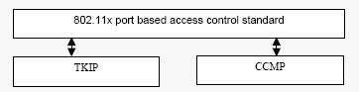

Hình 3.1: Thành phần của 802.11i

3.1.1 TKIP

TKIP (Temporal Key Identity Protocol: Giao thức toàn vẹn khóa phiên): là giao thức mã hóa tầng liên kết trong chuẩn 802.11i được thiết kế để nâng cấp khả năng an ninh cho WEP nhưng vẫn hoạt động được trên các thiết bị phần cứng hỗ trợ WEP. Thực chất TKIP là giải pháp nâng cấp phần mềm cho thiết bị sử dụng WEP, TKIP vẫn giữ nguyên kiến trúc cũng như các thao tác trong WEP.

3.1.1.1 Khác biệt giữa TKIP và WEP

Cây phân cấp khóa và quản lý khóa tự động.

Khác với WEP sử dụng chỉ 1 khóa chính duy nhất, TKIP sử dụng nhiều khóa chính. Khi cần mã hóa các khung tin, các khóa sẽ được sinh ra từ các khóa chính này. Các khóa này được sinh và quản lý bởi kiến trúc Mạng an toàn ổn định (RSN – Robust Security Netwwork).

Khóa cho từng frame

Mặc dù TKIP vẫn giữ cơ chế mã hóa RC4 của WEP, nó sinh ra các khóa RC4 duy nhất cho mỗi khung tin từ khóa chính. Quá trình này được gọi là trộn khóa (key mixing).

Số hóa bởi Trung tâm Học liệu – Đại học Thái Nguyên
- 37 -

Vì việc dùng giá trị khóa dùng chung trong một khoảng thời gian có thể bị kẻ tấn công dò ra trước khi kịp đổi nên người ta đưa ra một phương pháp là thay đổi mã khóa này theo từng gói tin. Nguyên lý thực hiện đơn giản bằng cách thay vì đưa giá trị Mã khóa tới đầu vào của bộ RC4, người ta sẽ kết hợp mã khóa này với IV bằng hàm băm Hash, rồi đưa kết quả này (gọi là Mã khóa tổ hợp) tới đầu vào của bộ RC4. Vì mã RC4 thay đổi liên tục (tăng tuần tự) theo mỗi gói tin nên Mã khóa tổ hợp cũng thay đổi liên tục dù mã khóa chưa đổi.

IV | Cipher Text
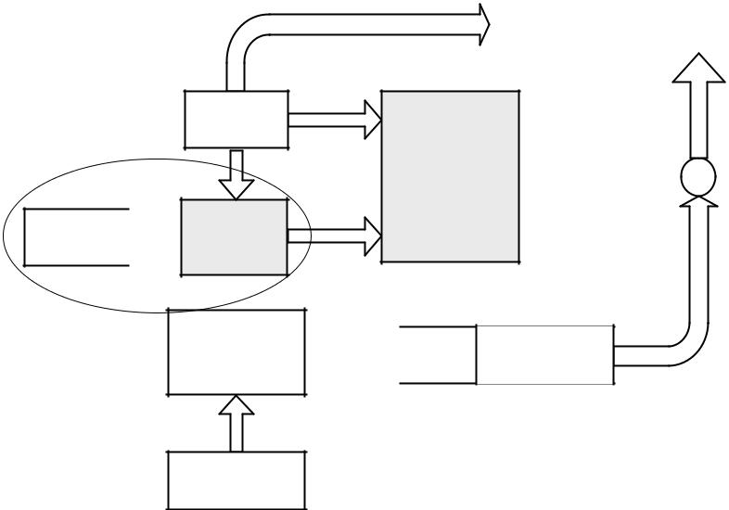

IV

RC4 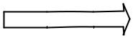 +
Key 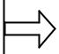 HASH

CRC 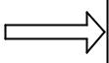 ICV Payload

Payload

Hình 3.2: Mô tả quá trình mã hóa khi truyền đi sau khi bổ xung

Để đảm bảo hơn nữa, Cisco đưa ra quy ước là giá trị IV vẫn để tăng tuần tự nhưng AP dùng giá trị IV lẻ còn Client dùng giá trị IV chẵn như vậy giá trị IV của AP và Client sẽ không bao giờ trùng nhau và Mã khóa tổ hợp của AP và Client cũng sẽ không bao giờ trùng nhau.

Thứ tự khung tin

Mỗi khung tin trong TKIP được đánh số thứ tự nhằm giảm thiểu loại hình tấn công replay.

Sử dụng MIC thay thế CRC

TKIP thay thế thuạt toán băm tuyến tính CRC bằng một thuật toán băm ổn định hơn gọi là Michael. Thuật toán này sinh ra mã toàn vẹn thông điệp gọi là MIC (Message Intergrity Code). Thêm vào đó, địa chỉ nguồn của khung tin cũng được bảo vệ bởi mã toàn vẹn nhằm phát hiện các khung tin bị giả mạo địa chỉ nguồn.

Số hóa bởi Trung tâm Học liệu – Đại học Thái Nguyên
- 38 -

- MIC bổ xung thêm số thứ tự các trường trong khung dữ liệu (AP sẽ loại bỏ những khung nào sai số thứ tự đó), để tránh trường hợp kẻ tấn công chèn các gói tin giả mạo sử dụng lại giá trị IV cũ.

- MIC bổ xung thêm 1 trường tên là MIC vào trong khung dữ liệu để kiểm tra sự toàn vẹn dữ liệu nhưng với thuật toán kiểm tra phức tạp, chặt chẽ hơn ICV.
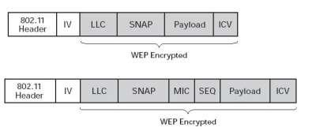

Hình 3.3: Cấu trúc khung dữ liệu trước và sau khi bổ xung Trường MIC dài 4 byte được tổng hợp từ các thông số theo hàm HASH
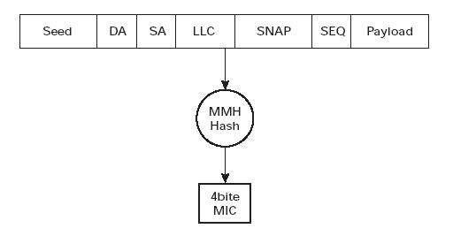

Hình 3.4: Cấu trúc bên trong của trường MIC

Hàm băm Hash

Đây là một loại hàm mã hóa dữ liệu thỏa mãn các yêu cầu sau:

- Tóm lược mọi bản tin có độ dài bất kỳ thành một chuỗi nhị phân có độ dài xác định

- Từ chuỗi nhị phân này không thể tìm lại bản tin nguyên thủy ban đầu (hàm tóm lược là hàm một chiều)

- Bất kỳ một thay đổi dù rất nhỏ ở bản tin nguyên thủy cũng dẫn đến sự thay đổi của chuỗi tóm lược

Số hóa bởi Trung tâm Học liệu – Đại học Thái Nguyên
- 39 -

- Các hàm tóm lược này phải thỏa mãn tính chất “không va chạm” có nghĩa là với hai bản tin bất kỳ khác nhau, cùng dùng một hàm tóm lược rất khó có thể cho ra hai chuỗi tóm lược có nội dung giống nhau. Điều này rất có ích trong việc chống giả mạo nội dung bức điện.

Phản ứng khi mã MIC sai

Được thiết kế để hoạt động trên các thiết bị phần cứng đã có, do đó TKIP cũng có những hạn chế của nó. Giống như mã CRC, mã MIC cũng có thể bị sửa đổi khi bị tấn công chủ động. Do đó TKIP sử dụng cơ chế gọi là phản ứng (countermeasure) để hạn chế rủi ro khi mạng bị tấn công một cách chủ động.

3.1.1.2 Véc tơ khởi tạo

Để giảm thiểu nguy cơ tấn công vào véc tơ khởi tạo, TKIP tăng độ dài véc tơ khởi tạo từ 24 bit lên 48 bit. Với việc mở rộng này, không gian véc tơ khởi tạo tăng từ 16 triệu lên 280 nghìn tỷ véc tơ và do đó loại bỏ khả năng không gian véc tơ bị sử dụng hết trong thời gian sống của một khóa.

Để chống lại hình thức tấn công replay, với mỗi trạm không dây, TKIP lưu giá trị thứ tự khung tin gần nhất nhận được từ trạm đó. Mỗi khi nhận được một khung tin, số thứ tự của khung tin đó được so sánh với giá trị đã lưu. Nếu giá trị này lớn hơn hoặc bằng giá trị đã lưu thì khung tin được chấp nhận, ngược lại khung tin bị từ chối.
3.1.1.3 Quá trình trộn khóa

Để đảm bảo mỗi khung tin được truyền đi được mã hóa bởi một khóa RC4 duy nhất, TKIP thực hiện quá trình trộng khóa. Quá trình này sử dụng véc tơ khởi tạo của TKIP, địa chỉ nguồn và khóa phiên theo thời gian. Địa chỉ nguoonfcaur khung tin được đưa vào quá trình trộn khóa nhằm mục đích đảm bảo rằng nếu có hai khung tin có cùng một véc tơ khởi tạo của TKIP thì vẫn được mã hóa bởi hai RC4 khác nhau.
TKIP chia quá trình trộn khóa làm hai pha:

Pha thứ nhất lấy địa chỉ nguồn, 128 bit khóa phiên theo thời gian, và 32 bit đầu của véc tơ khởi tạo của TKIP để sinh ra một giá trị 80 bit. Kết quả là giá trị sinh ra từ pha này là một hằng số khi 32 bit đầu của véc tơ khởi tạo của TKIP là một hằng số. Do vậy sau 2¹⁶ =65536 khung tin pha thứ nhất mới cần phải thực hiện lại.

Số hóa bởi Trung tâm Học liệu – Đại học Thái Nguyên
- 40 -

Pha thứ hai của quá trình trộn khóa thực hiện việc tính toán cho mỗi khung tin gửi đi. Pha này lấy giá trị sinh ra từ pha một, khóa phiên theo thời gian và 16 bit cuối của véc tơ khởi tạo của TKIP làm giá trị đầu vào. Sau quá trình tính toán, khóa RC4 được sinh ra có độ dài 128 bit. Toàn bộ khóa RC4 này được chuyển xuống cho WEP thực hiện việc mã hóa và gửi khung tin.

3.1.1.4 Mã kiểm tra toàn vẹn Michael

Để thay thế cho mã kiểm tra toàn vẹn CRC vốn dễ bị tấn công, TKIP sử dụng thuật toán Michael để tạo mã toàn vẹn cho thông điệp.

Được phát triển bởi Neils Ferguson với mục đích xây dựng một thuật toán tạo mã kiểm tra toàn vẹn phục vụ cho TKIP, thuật toán Michael chỉ sử dụng các phép toán bit tráo đổi, dịch chuyển và loại trừ nên việc áp dụng không gây ảnh hưởng tới năng lực xử lý thấp của các phần cứng trước đó.

Thuật toán Michael thực hiện việc tính toán ở tầng trên trước khi khung tin được chuyển cho tầng MAC. Thuật toán sử dụng khóa có độ dài 64 bit, thực hiện tính toán trên các khối 32 bit của toàn bộ nội dung thông điệp. Trước khi thực hiện, thuật toán sẽ nối một byte có giá trị 0x5a và từ 4 đến 7 byte có giá trị 0 vào đuôi thông điệp để đảm bảo nội dung được tính toán là bội số của 4. Sau khi tính toán, mã MIC có độ dài 8 byte, được nối vào đuôi gói tin MSDU trước khi truyền dữ liệu đi. Dữ liệu này khi truyền đi có thể bị chia nhỏ, tuy nhiên tại phía nhận, mã MIC chỉ được tính toán khi khung tin đã được tập hợp lại.

Tuy nhiên nhận thấy mã kiểm tra MIC là chưa đủ để chống chọi lại khả năng bị tấn công, chuẩn 802.11i còn đưa thêm vào một bước gọi là Michael Countermeasure (tạm dịch là Phản ứng khi mã MIC sai). Quy trình này thực hiện như sau:

- Mỗi khi phát hiện ra mã MIC sai, giá trị này được đánh dấu và ghi lại. Tuy nhiên trước khi được kiểm tra toàn vẹn, khung tin phải đi qua hai quá trình: kiểm tra toàn vẹn của WEP và kiểm tra chống tấn công replay của TKIP. Do đó, bất kỳ một lỗi MIC nào cũng được coi là nghiêm trọng và cần được sự can thiệp của quản trị viên hệ thống.

- Nếu trong 60 giây, hệ thống bắt gặp mã MIC sai lần thứ 2,

Số hóa bởi Trung tâm Học liệu – Đại học Thái Nguyên .
- 41 -

countermeasure sẽ thực hiện việc ngắt kết nối trong vòng 60 giây tiếp theo. Việc ngắt kết nối sẽ khiến cho kẻ tấn công không thể thực hiện một cách nhanh chóng. Mạc dù 802.11 quy định thời gian phản ứng khi mã MIC sai là 60 giây, một số nhà sản xuất vẫn cho phép cấu hình lại khoảng thời gian này.

- Các trạm sẽ xóa khóa chính trong bộ nhớ và yêu cầu khóa mới từ phía bộ phận xác thực. Bộ phận xác thực sã thực hiện việc sinh lại và phân phối

khóa cho các bên.

Thuật toán Michael cung cấp mức độ an ninh 20 bit. Theo đó, sau khoảng 2¹⁹ lần, kẻ tấn công có thể giả mạo được giá trị MIC. Với giá trị này trên một mạng 802.11b có khả năng truyền 2¹² gói tin trong một giây, kẻ tấn công chỉ mất khoảng 2 phút để thu được giá trị MIC giả mạo hợp lệ. Tuy nhiên, cơ chế phản ứng khi MIC sai chỉ cho phép tối đa 2 gói tin giả mạo trong 1 phút, và do đó thời gian để kẻ tấn công có thể tạo được một gói tin giả mạo có MIC hợp lệ là 2¹⁸ phút (tương đương 6 tháng). Do đó cơ chế phản ứng khi MIC sai được gọi là an toàn với kiểu tấn công giả mạo thông điệp.

3.1.2 CCMP

Nhận ra sự không an toàn của chuẩn WEP, nhóm chuẩn hóa lựa chọn thuật toán mã hóa mới cho chuẩn mới thay thế WEP. Thuật toán mã hóa AES (Advance Encryption Standard) được lựa chọn để áp dụng nhằm bảo vệ dữ liệu. Thuật toán AES là thuật toán mã hóa khối có thể hoạt động trên nhiều khóa và khối có độ lớn khác nhau. Để tránh sự nhập nhằng, chuẩn 802.11i quy định kích thước khóa là 128 bit và độ lớn khối là 128 bit.

Giao thức an ninh hoạt động ở tầng liên kết dữ liệu sử dụng AES được gọi là CCMP (Giao thức chế độ đếm kết hợp CBC-MAC). CCMP là chế độ hoạt động kết hợp trong đó cùng một khóa vừa được sử dụng để mã hóa và đảm bảo toàn vẹn cho dữ liệu.

3.1.2.1 Chế độ đếm kết hợp CBC-MAC

Trong thuật toán mã hóa AES, thuật ngữ chế độ hoạt động (mode of operation)

Số hóa bởi Trung tâm Học liệu – Đại học Thái Nguyên
- 42 -

được sử dụng để chỉ phương thức chia khối, mã hóa và tập hợp lại thành thông điệp gốc.

Chế độ đếm (mode counter) hay còn gọi là chế độ CTR hoạt động theo phương

thức: sử dụng một giá trị bình thường (gọi là số đếm), thực hiện mã hóa giá trị này

rồi XOR với khối dữ liệu để tạo ra dữ liệu đã mã hóa
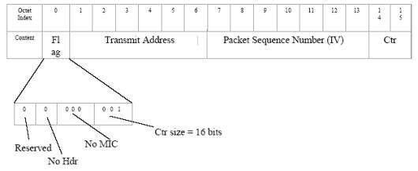

Hình 3.5: CCMP CTR Format

Với cách hoạt động như vậy, thì phía mã hóa hay giải mã chỉ cần thực thi thuật toán mã hóa khối AES với số đếm được đồng bộ ở 2 phía bởi việc XOR hai lần cùng một giá trị của một toán hạng sẽ cho ta giá trị dữ liệu ban đầu của toán hạng còn lại. thêm vào đó, nếu dữ liệu cần mã hóa có độ rộng không là bội số của kích thước khối, thì việc mã hóa chỉ đơn giản là XOR giá trị mã hóa giá trị đếm với dữ liệu, và do đó kích thước của khối dữ liệu đã mã hóa sẽ bằng với kích thước dữ liệu trước khi mã hóa.

Mã hóa AES theo chế độ đếm đã được sử dụng hơn 20 năm và đạt được niềm tin về sự an toàn của nó. Tuy vậy phương pháp chỉ phục vụ cho mục đích mã hóa dữ liệu, do đó cần một phương pháp đảm bảo tính toàn vẹn của dữ liệu.

Phương thức đảm bảo tính toàn vẹn của dữ liệu trong CCMP gọi là phương thức chuỗi khối mã hóa (CBC). CBC được sử dụng để tạo ra mã toàn vẹn (MIC) cho thông điệp gửi đi. Trong cộng đồng bảo mật, MIC được gọi là mã xác thực thông điệp (MAC-Message Authentication Code) nên CBC còn được gọi là CBC-MAC.

Số hóa bởi Trung tâm Học liệu – Đại học Thái Nguyên
- 43 -
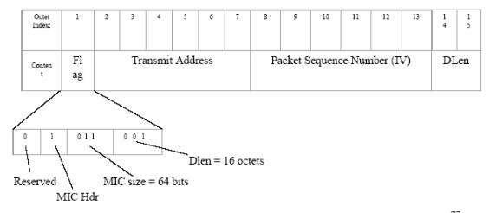

Hình 3.6: CCMP CBC-MAC IV format

Cách hoạt động của CBC-MAC tương đối đơn giản:

- Lấy khối đầu tiên trong thông điệp và mã hóa (sử dụng AES).

- XOR kết quả thu được với khối thứ 2 và tiếp tục mã hóa kết quả thu được.

- XOR kết quả thu được với khối tiếp theo rồi mã hóa nó. Cứ tiếp tục như vậy cho đến hết.

Cách hoạt động của CBC-MAC tương đối đơn giản nhưng không thể song song hóa như chế độ đếm. Với những thông điệp mà độ lớn không là bội số của kích thước khối, CCMP đưa thêm các bit 0 vào cuối thông điệp để CBC-MAC có thể hoạt động được. Ngoài ra, CBC-MAC còn cho phép đảm bảo tính toàn vẹn cho những dữ liệu không được mã hóa chẳng hạn như địa chỉ MAC của khung tin.

3.1.2.2 Quá tình hoạt động của CCMP

Tại phía gửi, khi thông điệp cần gửi đi được chuyển xuống CCMP, quá trình diễn ra:

- Mỗi thông điệp được gán một số thứ tự gói có độ lớn 48 bit. Số thứ tự gói cũng giống như véc tơ khởi tạo của TKIP, là duy nhất và không được sử dụng lại cho từng khóa phiên.

- Trường dữ liệu xác thực bổ xung được tạo ra chứa giá trị những thông tin trong khung tin 802.11 cần được kiểm tra tính toàn vẹn nhưng không được mã hóa bao gồm phien bản giao thức, loại khung tin, các bit hệ thống, số hiệu mảnh, các bit thứ tự, địa chỉ MAC…

Số hóa bởi Trung tâm Học liệu – Đại học Thái Nguyên
- 44 -

- Tiếp đó, giá trị CCMP nonce được tạo ra. Giá trị này được hình thành từ số thứ tự gói cùng với địa chỉ nguồn để đảm bảo việc mã hóa chỉ thực hiện trên dữ liệu duy nhất. Đây chính là số đếm sử dụng trong chế độ đếm để mã hóa dữ liệu.

- Các giá trị này cùng với phần dữ liệu của thông điệp được chuyển vào bộ CCM, trong đó phần thân thông điệp được mã hóa AES sử dụng khóa phiên và CCMP nonce, còn trường AAD và dữ liệu được tạo mã kiểm tra toàn vẹn 8 byte MIC nhờ CBC-MAC sử dụng khóa phiên.

Tại phía nhận, khi nhận được khung tin, quá trình giải mã và kiểm tra mã diễn ra:

- Khung tin nhận được bởi tầng MAC sẽ được kiểm tra giá trị FSC trước khi chuyển xuống cho CCMP xử lý.

- Trường AAD được tạo ra từ khung tin nhận được.

- Giá trị CCMP nonce được tính toán.

- Phía Nhận giải mã dữ liệu sử dụng khóa phiên và CCMP nonce.

- Giá trị MIC được tính toán trên trường AAD và dữ liệu đã giải mã rồi so sánh với giá trị MIC trong khung tin nhận được. Nếu hai giá trị này khác nhau, quá trình xử lý dừng.

- Giá trị số thứ tự gói được kiểm tra để chống lại hình thức tấn công replay. Khung tin nguyên thủy được hình thành.

3.1 3 802.1x

802.1x đã được thiết kế để cho phép có sự chứng thực tính hợp pháp của AP với Client. Mục đích của nó là đưa ra để khẳng định người dùng sẽ chỉ kết nối với mạng “đúng”. Ở mạng hữu tuyến, việc kết nối tới đúng mạng có thể đơn giản như theo đường dây dẫn. Truy nhập theo đường dây dẫn giúp cho người dùng nhận biết được mạng “đúng”. Nhưng trong mạng không dây, đường truyền vật lý là không tồn tại, vì vậy phải có một số cơ cấu khác được thiết kế cho mạng để chứng thực mạng với người dùng. Chuẩn chứng thực 802.1x đã ra đời nhằm thu thập các thông tin chứng thực từ người dùng và chấp nhận hay từ chối truy cập được dựa trên những thông tin đó.

Số hóa bởi Trung tâm Học liệu – Đại học Thái Nguyên
- 45 -

3.1.3.1 Nguyên lý RADIUS Server

Việc chứng thực của 802.1x được thực hiện trên một server riêng, server này sẽ quản lý các thông tin để xác thực người sử dụng như tên đăng nhập (username), mật khẩu (password), mã số thẻ, dấu vân tay, vv.. Khi người dùng gửi yêu cầu chứng thực, server này sẽ tra cứu dữ liệu để xem người dùng này có hợp lệ không, được cấp quyền truy cập đến mức nào, vv.. Nguyên lý này được gọi là RADIUS (Remote Authentication Dial−in User Service) Server – Máy chủ cung cấp dịch vụ chứng thực người dùng từ xa thông qua phương thức quay số. Phương thức quay số xuất hiện từ ban đầu với mục đích là thực hiện qua đường điện thoại, ngày nay không chỉ thực hiện qua quay số mà còn có thể thực hiện trên những đường truyền khác nhưng người ta vấn giữ tên RADIUS như xưa.
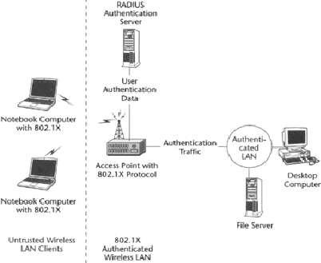

Hình 3.7: Mô hình chứng thực sử dụng RADIUS Server

Các quá trình liên kết và xác thực được tiến hành như mô tả trong hình trên, và thực hiện theo các bước sau:

Số hóa bởi Trung tâm Học liệu – Đại học Thái Nguyên
- 46 -


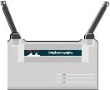

Client Laptop | Access | RADIUS
Client Laptop | Point | RADIUS
 | Point | Server
 | 1
 |  | 2
 | 3
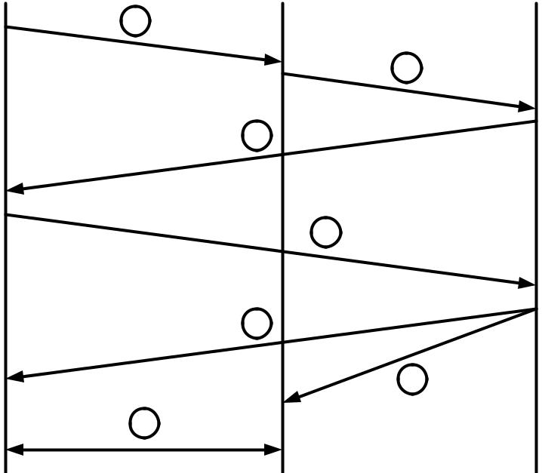

4

5

6

7
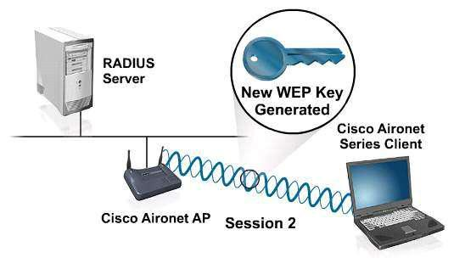

- Máy tính Client gửi yêu cầu kết nối đến AP

- AP thu thập các yêu cầu của Client và gửi đến RADIUS server

- RADIUS server gửi đến Client yêu cầu nhập user/password

- Client gửi user/password đến RADIUS Server

- RADIUS server kiểm tra user/password có đúng không, nếu đúng thì

- Đồng thời RADIUS server cũng gửi cho AP mã khóa này và đồng thời thông báo với AP về quyền và phạm vi được phép truy cập của Client này

- Client và AP thực hiện trao đổi thông tin với nhau theo mã khóa được cấp

Số hóa bởi Trung tâm Học liệu – Đại học Thái Nguyên
- 47 -

Để nâng cao tính bảo mật, RADIUS Server sẽ tạo ra các khóa dùng chung khác nhau cho các máy khác nhau trong các phiên làm việc (session) khác nhau, thậm chí là còn có cơ chế thay đổi mã khóa đó thường xuyên theo định kỳ. Khái niệm khóa dùng chung lúc này không phải để chỉ việc dùng chung của các máy tính Client mà để chỉ việc dùng chung giữa Client và AP.

3.1.3.2 Giao thức chứng thực mở rộng EAP

Để đảm bảo an toàn trong quá trình trao đổi bản tin chứng thực giữa Client và AP không bị giải mã trộm, sửa đổi, người ta đưa ra EAP (Extensible Authentication Protocol) – giao thức chứng thực mở rộng trên nền tảng của 802.1x.

Giao thức chứng thực mở rộng EAP là giao thức hỗ trợ, đảm bảo an ninh trong khi trao đổi các bản tin chứng thực giữa các bên bằng các phương thức mã hóa thông tin chứng thực. EAP có thể hỗ trợ, kết hợp với nhiều phương thức chứng thực của các hãng khác nhau, các loại hình chứng thực khác nhau ví dụ ngoài user/password như chứng thực bằng đặc điểm sinh học, bằng thẻ chip, thẻ từ, bằng khóa công khai, vv...Kiến trúc EAP cơ bản được chỉ ra ở hình dưới đây, nó được thiết kế để vận hành trên bất cứ lớp đường dẫn nào và dùng bất cứ các phương pháp chứng thực nào.
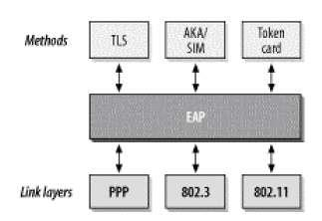

Hình 3.8: Kiến trúc EAP cơ bản

a. Bản tin EAP
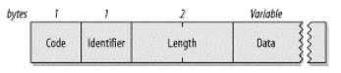

Một bản tin EAP được thể hiện ở hình trên. Các trường của bản tin EAP :

Số hóa bởi Trung tâm Học liệu – Đại học Thái Nguyên
- 48 -

  - Code: trường đầu tiên trong bản tin, là một byte dài và xác định loại bản tin của EAP. Nó thường được dùng để thể hiện trường dữ liệu của bản tin.

  - Identifier: là một byte dài. Nó bao gồm một số nguyên không dấu được dùng để xác định các bản tin yêu cầu và trả lời. Khi truyền lại bản tin thì vẫn là các số identifier đó, nhưng việc truyền mới thì dùng các số identifier mới.

  - Length: có giá trị là 2 byte dài. Nó chính là chiều dài của toàn bộ bản tin bao gồm các trường Code, Identifier, Length, và Data.

  - Data: là trường cuối cùng có độ dài thay đổi. Phụ thuộc vào loại bản tin, trường dữ liệu có thể là các byte không. Cách thể hiện của trường dữ liệu được dựa trên giá trị của trường Code.

b. Các bản tin yêu cầu và trả lời EAP (EAP Requests and Responses)

Trao đổi trong chứng thực mở rộng EAP bao gồm các bản tin yêu cầu và trả lời. Nơi tiếp nhận chứng thực (Authenticator) gửi yêu cầu tới hệ thống tìm kiếm truy cập, và dựa trên các bản tin trả lời , truy cập có thể được chấp nhận hoặc từ chối. Bản tin yêu cầu và trả lời được minh họa ở hình dưới đây:
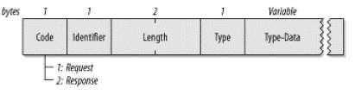

Hình 3.8: Cấu trúc khung của bản tin yêu cầu và trả lời

- Code: có giá trị là 1 nếu là bản tin yêu cầu và có giá trị là 2 nếu là bản tin trả lời. Trường Data chứa dữ liệu được dùng trong các bản tin yêu cầu và trả lời. Mỗi trường Data mang một loại dữ liệu khác nhau, phân ra loại mã xác định và sự liên kết dữ liệu như sau:

- Type: là một trường byte chỉ ra loại các bản tin yêu cầu hay trả lời. Chỉ có một byte được dùng trong mỗi gói tin. Khi một bản tin yêu cầu không được chấp nhận, nó có thể gửi một NAK để đề nghị thay đổi loại, có trên 4 loại chỉ ra các phương pháp chứng thực.

- Type– Data: là trường có thể thay đổi để làm rõ hơn nguyên lý của từng loại.

Loại code 1: Identity

Số hóa bởi Trung tâm Học liệu – Đại học Thái Nguyên
- 49 -

Nơi tiếp nhận chứng thực thường dùng loại Identity như là yêu cầu thiết lập. Sau đó, việc xác định người dùng là bước đầu tiên trong trong chứng thực. Trường Type – Data có thể bao gồm chuỗi để nhắc người dùng, chiều dài của chuỗi được tính từ trường Length trong chính gói EAP.

Loại code 2: Notification ( Thông báo )

Nơi tiếp nhận chứng thực có thể dùng loại thông báo để gửi một bản tin tới người dùng. Sau đó hệ thống của người dùng hiển thị bản tin đó. Bản tin thông báo được dùng để cung cấp bản tin tới người dùng từ hệ thống chứng thực, như là password về việc hết quyền sử dụng. Các bản tin đáp ứng phải được gửi để trả lời các yêu cầu thông báo. Tuy nhiên, chúng thường là các phản hồi đơn giản, và trường Type – Data có chiều dài là 0.

Loại code 3: NAK

Các NAK được dùng để đưa ra một phương thức chứng thực mới. Nơi tiếp nhận chứng thực đưa ra chuỗi mời kết nối, được mã hóa bởi một loại mã. Các loại chứng thực được đánh số thứ tự trên 4. Nếu hệ thống người dùng không phù hợp với loai chứng thực của chuỗi này, nó có thể đưa ra một NAK. Các bản tin NAK của trường của trường Type – Data bao gồm một byte đơn tương ứng với loại chứng thực.

Loại code 4: Chuỗi MD – 5 (MD – 5 Challenge)

MD – 5 Challenge thường được sử dụng trong EAP tương tự của giao thức CHAP, được đưa ra trong RFC 1994. Đây là yêu cầu bảo mật cơ bản mà EAP sử dụng gồm có Tên đăng nhập và mật khẩu. MD – 5 bảo vệ gói tin bằng cách tạo ra những dấu hiệu đặc trưng riêng ( như chữ ký điện tử ) lưu trong gói tin đó. MD -5 là một giao thức còn đơn giản, chạy nhanh, dễ bổ xung. Nó không sử dụng chứng thực PKI, mức độ mã hóa của nó còn chưa cao, có khả năng bị tấn công kiểu thu hút.

Loại code 5: One – time password (OPT )

Hệ thống one – time password dùng bởi EAP được định nghĩa trong RFC 1938. Bản tin yêu cầu được đưa tới người dùng bao gồm chuỗi mời kết nối OPT. Trong một bản tin đáp ứng OPT (loại 5), trường Type – Data gồm có các từ ở từ

Số hóa bởi Trung tâm Học liệu – Đại học Thái Nguyên
- 50 -

điển OPT trong RFC 1938. Giống như tất cả các loại chứng thực, các bản tin trả lời có thể là các NAK (loại 3).

Loại code 6: Đặc điểm thẻ Token (Generic Token Card )

Các thẻ Token như là SecurID của RSA và Safeword của Secure Computing là phổ biến với nhiều nơi bởi vì chúng đưa ra sự bảo mật “ngẫu nhiên” các one – time password mà không có một phức tạp nào của một OPT. Các bản tin yêu cầu chứa đựng thông tin đặc điểm thẻ Token cần thiết cho chứng thực. Trường Type-Data của yêu cầu phải có chiều dài lớn hơn 0 byte. Trong các bản tin đáp ứng, trường Type – Data được dùng để mang thông tin được sao chép từ thẻ Token bởi người dùng. Trong cả bản tin yêu cầu và trả lời, trường chiều dài của gói EAP được tính là chiều dài bản tin yêu cầu của Type – Data.

Loại code 13: TLS

RFC đưa ra việc dùng Transport Layer Security (TLS) trong chứng thực. TLS là phiên bản nâng cấp đã được triển khai một cách rộng rãi ở Secure Socket Layer (SSL) và chứng thực TLS kế thừa một số đặc điểm từ SSL. TLS là một phương thức mã hóa mạnh, nó chứng thực song phương có nghĩa là không chỉ Server chứng thực Client mà Client cũng chứng thực lại Server, chống lại việc nghe trộm, bắt gói tin. Nhược điểm của nó là yêu cầu chứng thực PKI ở cả 2 phía làm cho quá trình chứng thực phức tạp, nó phù hợp với hệ thống nào đã có sẵn chứng thực PKI.

Các loại mã khác

Đáng chú ý nhất là 2 khái niệm chứng thực Kerberos và chứng thực cell – phone (thẻ SIM dựa trên các mạng thế hệ thứ 2 và AKA dựa trên các mạng thế hệ thứ 3).

c. Các khung trong EAP

Khi các trao đổi EAP kết thúc, người dùng hoặc chứng thực thành công hoặc không thành công. Khi nơi tiếp nhận chứng thực xác định việc trao đổi là hoàn tất nó đưa ra khung thành công (Code 3) và không thành công (Code 4) để kết thúc trao đổi EAP. Nó cho phép gửi nhiều bản tin yêu cầu trước khi chứng thực không thành công để cho phép người dùng nhận được thông tin chứng thực đúng.

Số hóa bởi Trung tâm Học liệu – Đại học Thái Nguyên
- 51 -
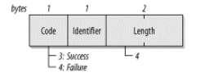

Hình 3.9: Cấu trúc các khung EAP thành công và không thành công d. Chứng thực cổng

Chứng thực tới các thiết bị mạng ở lớp đường dẫn là không mới. Chứng thực cổng mạng đã được biết đến từ trước. Hầu hết sự ra đời của nó đã có sự phát triển cơ sở hạ tầng khá rộng để phù hợp chứng thực người dùng, như là nguyên lý RADIUS servers, và LDAP directories.

Khái niệm Port: để chỉ việc đóng mở cổng tương ứng với việc chấp nhận hay từ chối kết nối của Authenticator. Ngoài ra còn có thêm 1 port cho các tuyến đi qua mà không liên quan đến quá trình chứng thực.
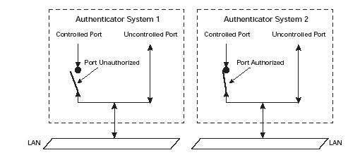

Hình 3.10: Cấu trúc cổng

e. Kiến trúc và thuật ngữ trong chứng thực EAP

Trong quá trình chứng thực sử dụng EAP, có 3 bên chính tham gia là :

- Máy Client/Máy xin chứng thực - Client/Supplicant: là các phần tử có nhu cầu cần chứng thực để thiết lập kết nối

- Tiếp nhận chứng thực – Authenticator: là các phần tử trung gian tiếp nhận nhu cầu chứng thực và trao đổi bản tin qua lại giữa Client và Server chứng thực. Phương thức trao đổi giữa Authenticator và Client gọi là EAPOL (EAP Over LAN) hoặc EAPOW (EAP Over Wireless).

Số hóa bởi Trung tâm Học liệu – Đại học Thái Nguyên
- 52 -

- Server chứng thực - Authentication Server: phần tử xử lý các yêu cầu chứng thực gửi đến, cấp phép hay từ chối. Nó không chỉ xử lý yêu cầu chứng thực của Client mà còn có thể gửi đến Client yêu cầu chứng thực bản thân nó. Server chứng thực có thể theo mô hình RADIUS Server hay Active Directory Server.
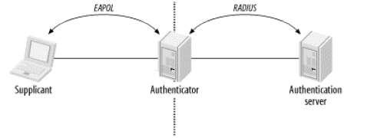

Số hóa bởi Trung tâm Học liệu – Đại học Thái Nguyên
- 53 -

f. Dạng khung và cách đánh địa chỉ của EAPOL

Dạng khung

Dạng cơ bản của một khung EAPOL được đưa ra ở hình dưới đây:
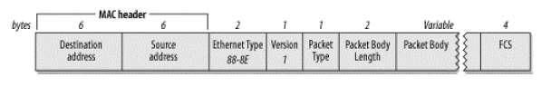

Hình 3.11: Cấu trúc cơ bản của khung EAPOL Bao gồm các trường sau:

- MAC header: gồm có địa chỉ đích và địa chỉ nguồn MAC

- Ethernet Type: gồm có 2 byte để đánh địa chỉ mã là 88 – 8e.

- Version: cho biết số thứ tự của phiên bản.

- Packet Type: EAPOL là một sự mở rộng của EAP. Bảng sau chỉ ra một số loại bản tin và miêu tả về chúng:

Loại bản | Tên | Miêu tả
tin
00000000 | EAP - Packet | Bao gồm một khung EAP. Phần lớn các
 |  | khung đều là EAP – Packet.
00000001 | EAPOL - Start | Thay cho việc đợi một chuỗi mời kết nối
 |  | từ Authenticator, Supplicant có thể đưa
 |  | một khung EAPOL – Start. Trong bản tin
 |  | trả lời, Authenticator gửi một khung EAP
 |  | – Request / Identity.
00000010 | EAPOL – Logoff | Khi một hệ thống hoàn tất việc sử dụng
 |  | mạng, nó có thể đưa ra một khung
 |  | EAPOL – Logoff để đưa cổng về trạng
 |  | thái tắt.
00000011 | EAPOL – Key | EAPOL có thể được dùng để trao đổi
 |  | thông tin khóa mã hóa.

Số hóa bởi Trung tâm Học liệu – Đại học Thái Nguyên
- 54 -

- Packet Body Length: chiều dài là 2 byte. Nó được thiết lập là 0 khi không có packet body nào tồn tại.

- Packet Body: trường này có chiều dài thay đổi được, có trong tất cả các dạng khung EAPOL trừ bản tin EAPOL – Start và EAPOL – Logoff.

Đánh địa chỉ

Trong môi trường chia sẻ mạng LAN như là Ethernet, Supplicants gửi các bản tin EAPOL tới nhóm địa chỉ 01:C2:00:00:03. Trong mạng 802.11, các cổng là không tồn tại, và EAPOL có thể tiếp tục được chỉ sau khi quá trình liên kết cho phép cả hai bên là Supplicant ( STA không dây di động ) và authenticator ( AP ) để trao đổi địa chỉ MAC. Trong môi trường như là 802.11, EAPOL yêu cầu dùng địa chỉ STA.

g. Một ví dụ về trao đổi thông tin trong chứng thực EAP
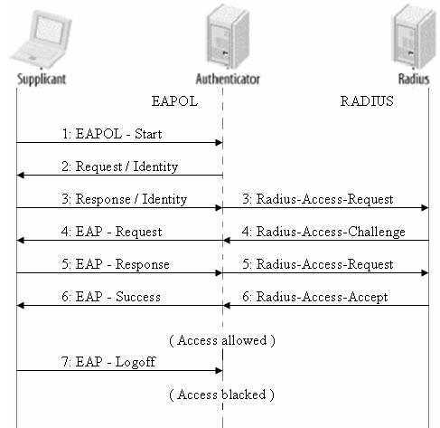

Các bước trao đổi theo thứ tự như sau:

Số hóa bởi Trung tâm Học liệu – Đại học Thái Nguyên
- 55 -

- Supplicant gửi bản tin EAPOL – Start tới Authenticator.

- Authenticator ( chuyển mạch mạng ) gửi lại một khung EAP – Request / Identity tới Supplicant.

- Supplicant trả lời bằng một khung EAP – Reponse / Identity. Sau đó Authenticator gửi đến RADIUS server một bản tin Radius – Access – Request.

- RADIUS server trả lời bằng một bản tin Radius – Access – Challenge. Sau đó

Authenticator gửi đến Supplicant một bản tin EAP – Request cho sự chứng thực hợp lệ chứa bất kỳ thông tin liên quan.

- Supplicant tập hợp các thông tin trả lời từ người dùng và gửi một EAP – Reponse tới Authenticator. Tại đây thông tin xử lý thành bản tin Radius – Access – Request và được gửi tới RADIUS.

- RADIUS server gửi một bản tin Radius – Access – Accept cho phép truy cập. Vì vậy, Authenticator gửi một khung EAP – Success tới Supplicant. Khi đó cổng được mở và người dùng có thể bắt đầu truy cập vào mạng.

- Khi Supplicant hoàn tất việc truy cập mạng, nó gửi một bản tin EAPOL – Logoff để đóng cổng.

Tóm lại về nguyên lý 3 bên thì cũng giống như nguyên lý 3 bên chứng thực đã đề cập ở phần giới thiệu RADIUS server, chỉ có điều khác là các hoạt động trao đổi bản tin qua lại đều thông qua EAP để đảm bảo an ninh.

Số hóa bởi Trung tâm Học liệu – Đại học Thái Nguyên
- 56 -
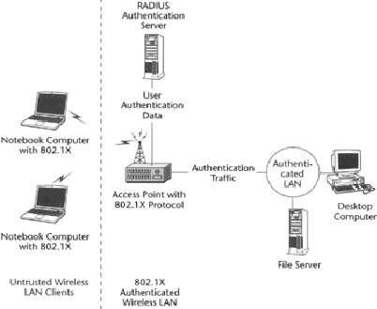

Hình 3.12: Mô hình chứng thực sử dụng RADIUS Server

Các quá trình liên kết và xác thực được tiến hành như mô tả trong hình trên, và thực hiện theo các bước sau:

Client Laptop | Access | RADIUS
Client Laptop | Point | RADIUS
 | Point | Server
 | 1
 |  | 2
 | 3

4

5

6

7

1. Máy tính Client gửi yêu cầu kết nối đến AP

Số hóa bởi Trung tâm Học liệu – Đại học Thái Nguyên
- 57 -

- AP thu thập các yêu cầu của Client và gửi đến RADIUS server

- RADIUS server gửi đến Client yêu cầu nhập user/password

- Client gửi user/password đến RADIUS Server

- RADIUS server kiểm tra user/password có đúng không, nếu đúng thì RADIUS server sẽ gửi cho Client mã khóa chung

- Đồng thời RADIUS server cũng gửi cho AP mã khóa này và đồng thời thông báo với AP về quyền và phạm vi được phép truy cập của Client này

- Client và AP thực hiện trao đổi thông tin với nhau theo mã khóa được cấp Để nâng cao tính bảo mật, RADIUS Server sẽ tạo ra các khóa dùng chung

khác nhau cho các máy khác nhau trong các phiên làm việc (session) khác nhau, thậm chí là còn có cơ chế thay đổi mã khóa đó thường xuyên theo định kỳ. Khái niệm khóa dùng chung lúc này không phải để chỉ việc dùng chung của các máy tính Client mà để chỉ việc dùng chung giữa Client và AP.

3.2 Thuật toán mã hoá sử dụng trong chuẩn IEEE 802.11i

3.2.1 Giới thiệu

AES (Advanced Encryption Standard - chuẩn mã hóa nâng cao) là một thuật toán mã hóa khối được chính phủ Hoa kỳ áp dụng làm tiêu chuẩn mã hóa. Giống như tiêu chuẩn tiền nhiệm DES, AES được kỳ vọng áp dụng trên phạm vi thế giới và đã được nghiên cứu rất kỹ lưỡng. AES được chấp thuận làm tiêu chuẩn liên bang bởi Viện tiêu chuẩn và công nghệ quốc gia Hoa kỳ (NIST) sau một quá trình tiêu chuẩn hóa kéo dài 5 năm.

Thuật toán được thiết kế bởi hai nhà mật mã học người Bỉ: Joan Daemen và Vincent Rijmen (lấy tên chung là "Rijndael" khi tham gia cuộc thi thiết kế AES).

3.2.2 Mô tả thuật toán

Mặc dù 2 tên AES và Rijndael vẫn thường được gọi thay thế cho nhau nhưng trên thực tế thì 2 thuật toán không hoàn toàn giống nhau. AES chỉ làm việc với khối dữ liệu 128 bít và khóa có độ dài 128, 192 hoặc 256 bít trong khi Rijndael có thể

Số hóa bởi Trung tâm Học liệu – Đại học Thái Nguyên
- 58 -

làm việc với dữ liệu và khóa có độ dài bất kỳ là bội số của 32 bít nằm trong khoảng từ 128 tới 256 bít.

Các khóa con sử dụng trong các chu trình được tạo ra bởi quá trình tạo khóa con Rijndael.

Hầu hết các phép toán trong thuật toán AES đều thực hiện trong một trường hữu hạn.

AES làm việc với từng khối dữ liệu 4×4 byte (tiếng Anh: state, khối trong

Rijndael có thể có thêm cột). Quá trình mã hóa bao gồm 4 bước:

- AddRoundKey - mỗi byte của khối được kết hợp với khóa con, các khóa con này được tạo ra từ quá trình tạo khóa con Rijndael.

- SubBytes - đây là phép thế (phi tuyến) trong đó mỗi byte sẽ được thế bằng một byte khác theo bảng tra (Rijndael S-box).

- ShiftRows - đổi chỗ, các hàng trong khối được dịch vòng.

- MixColumns - quá trình trộn làm việc theo các cột trong khối theo một phép biến đổi tuyến tính.

Tại chu trình cuối thì bước MixColumns được thay thế bằng bước AddRoundKey

a. AddRoundKey

Tại bước này, khóa con được kết hợp với các khối. Khóa con trong mỗi chu trình được tạo ra từ khóa chính với quá trình tạo khóa con Rijndael; mỗi khóa con có độ dài giống như các khối. Quá trình kết hợp được thực hiện bằng cách XOR từng bít của khóa con với khối dữ liệu.

Số hóa bởi Trung tâm Học liệu – Đại học Thái Nguyên
- 59 -
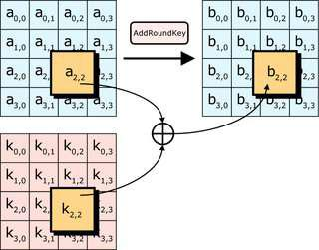

Hình 3.13: Tạo khóa sử dụng phép toán XOR.

b. SubBytes

Các byte được thế thông qua bảng tra S-box. Đây chính là quá trình phi tuyến của thuật toán. Hộp S-box này được tạo ra từ một phép nghịch đảo trong trường hữu hạn GF (2⁸) có tính chất phi tuyến. Để chống lại các tấn công dựa trên các đặc tính đại số, hộp S-box này được tạo nên bằng cách kết hợp phép nghịch đảo với một phép biến đổi affine khả nghịch. Hộp S-box này cũng được chọn để tránh các điểm bất động (fixed point).
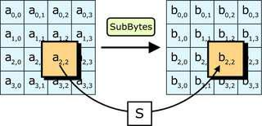

Quá trình thay thế Byte.

c. ShiftRows

Số hóa bởi Trung tâm Học liệu – Đại học Thái Nguyên
- 60 -

Các hàng được dịch vòng một số vị trí nhất định. Đối với AES, hàng đầu được giữ nguyên. Mỗi byte của hàng thứ 2 được dịch trái một vị trí. Tương tự, các hàng thứ 3 và 4 được dịch 2 và 3 vị trí. Do vậy, mỗi cột khối đầu ra của bước này sẽ bao gồm các byte ở đủ 4 cột khối đầu vào. Đối với Rijndael với độ dài khối khác nhau thì số vị trí dịch chuyển cũng khác nhau.
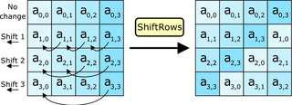

Hình 3.14: Bước dịch hàng.

d. MixColumns

Bốn byte trong từng cột được kết hợp lại theo một phép biến đổi tuyến tính khả nghịch. Mỗi khối 4 byte đầu vào sẽ cho một khối 4 byte ở đầu ra với tính chất là mỗi byte ở đầu vào đều ảnh hưởng tới cả 4 byte đầu ra. Cùng với bước ShiftRows, MixColumns đã tạo ra tính chất khuyếch tán cho thuật toán. Mỗi cột được xem như một đa thức trong trường hữu hạn và được nhân với đa thức c(x) = 3x³ + x² + x + 2 (modulo x⁴ + 1). Vì thế, bước này có thể được xem là phép nhân ma trận trong trường hữu hạn.
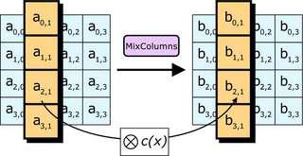

Hình 3.15: Quá trình biến đổi tuyến tính trên cột.

Số hóa bởi Trung tâm Học liệu – Đại học Thái Nguyên
- 61 -

3.2.3 Tối ƣu hóa

Đối với các hệ thống 32 bít hoặc lớn hơn, ta có thể tăng tốc độ thực hiện thuật toán bằng cách sát nhập các bước SubBytes, ShiftRows, MixColumns và chuyển chúng thành dạng bảng. Có cả thảy 4 bảng với 256 mục, mỗi mục là 1 từ 32 bít, 4 bảng này chiếm 4096 byte trong bộ nhớ. Khi đó, mỗi chu trình sẽ được bao gồm 16 lần tra bảng và 12 lần thực hiện phép XOR 32 bít cùng với 4 phép XOR trong bước AddRoundKey.

Trong trường hợp kích thước các bảng vẫn lớn so với thiết bị thực hiện thì chỉ dùng một bảng và tra bảng kết hợp với hoán vị vòng quanh.

3.2.4 Khả năng an toàn

Việc sử dụng các hằng số khác nhau ứng với mỗi chu kỳ giúp hạn chế khả năng tính đối xứng trong thuật toán. Sự khác nhau trong cấu trúc của việc mã hóa và giải mã đã hạn chế được các khóa “yếu” (weak key) như trong phương pháp DES. Ngoài ra, thông thường những điểm yếu liên quan đến mã khóa đều xuất phát từ sự phụ thuộc vào giá trị cụ thể của mã khóa của các thao tác phi tuyến như trong phương pháp IDEA (International Data Encryption Algorithm). Trong các phiên bản mở rộng, các khóa được sử dụng thông qua thao tác XOR và tất cả những thao tác phi tuyến đều được cố định sẵn trong S-box mà không phụ thuộc vào giá trị cụ thể của mã khóa. Tính chất phi tuyến cùng khả năng khuếch tán thông tin (diffusion) trong việc tạo bảng mã khóa mở rộng làm cho việc phân tích mật mã dựa vào các khóa tương đương hay các khóa có liên quan trở nên không khả thi. Đối với phương pháp vi phân rút gọn, việc phân tích chủ yếu khai thác đặc tính tập trung thành vùng (cluster) của các vết vi phân trong một số phương pháp mã hóa. Trong trường hợp thuật toán Rijndael với số lượng chu kỳ lớn hơn 6, không tồn tại phương pháp công phá mật mã nào hiệu quả hơn phương pháp thử và sai. Tính chất phức tạp của biểu thức S-box trên GF(28) cùng với hiệu ứng khuếch tán giúp cho thuật toán không thể bị phân tích bằng phương pháp nội suy.

3.2.5 Kết luận

Số hóa bởi Trung tâm Học liệu – Đại học Thái Nguyên
- 62 -

Phương pháp Rijndael thích hợp cho việc triển khai trên nhiều hệ thống khác nhau, không chỉ trên các máy tính cá nhân mà điển hình là sử dụng các chip Pentium, mà cả trên các hệ thống thẻ thông minh. Trên các máy tính cá nhân, thuật toán AES thực hiện việc xử lý rất nhanh so với các phương pháp mã hóa khác. Trên các hệ thống thẻ thông minh, phương pháp này càng phát huy ưu điểm không chỉ nhờ vào tốc độ xử lý cao mà còn nhờ vào mã chương trình ngắn gọn, thao tác xử lý sử dụng ít bộ nhớ. Ngoài ra, tất cả các bước xử lý của việc mã hóa và giải mã đều được thiết kế thích hợp với cơ chế xử lý song song nên phương pháp Rijndael càng chứng tỏ thế mạnh của mình trên các hệ thống thiết bị mới. Do đặc tính của việc xử lý thao tác trên từng byte dữ liệu nên không có sự khác biệt nào được đặt ra khi triển khai trên hệ thống big-endian hay little-endian. Xuyên suốt phương pháp AES, yêu cầu đơn giản trong việc thiết kế cùng tính linh hoạt trong xử lý luôn được đặt ra và đã được đáp ứng. Độ lớn của khối dữ liệu cũng như của mã khóa chính có thể tùy biến linh hoạt từ 128 đến 256-bit với điều kiện là chia hết cho 32. Số lượng chu kỳ có thể được thay đổi tùy thuộc vào yêu cầu riêng được đặt ra cho từng ứng dụng và hệ thống cụ thể.

Tuy nhiên, vẫn tồn tại một số hạn chế mà hầu hết liên quan đến quá trình giải mã. Mã chương trình cũng như thời gian xử lý của việc giải mã tương đối lớn hơn việc mã hóa, mặc dù thời gian này vẫn nhanh hơn đáng kể so với một số phương pháp khác. Khi cài đặt bằng chương trình, do quá trình mã hóa và giải mã không giống nhau nên không thể tận dụng lại toàn bộ đoạn chương trình mã hóa cũng như các bảng tra cứu cho việc giải mã. Khi cài đặt trên phần cứng, việc giải mã chỉ sử dụng lại một phần các mạch điện tử sử dụng trong việc mã hóa và với trình tự sử dụng khác nhau.

Số hóa bởi Trung tâm Học liệu – Đại học Thái Nguyên
- 63 -

3.3 Triển khai an ninh mạng LAN không dây trên nền chuẩn 802.11i

3.3.1 Mô tả bài toán

Xây dựng mạng không dây kết nối Internet phục vụ cho các máy trạm hoạt động đồng thời. Sau khi thiết kế và lắp đặt xong thì tiến hành cài đặt cấu hình bảo mật cho các hệ thống.

Tiếp đó thử nghiệm an ninh nhằm minh chứng sự an toàn của mạng với giao thức mã hóa WAP2.

3.3.2 Thiết kế sơ đồ mạng

Sơ đồ mạng mô phỏng:
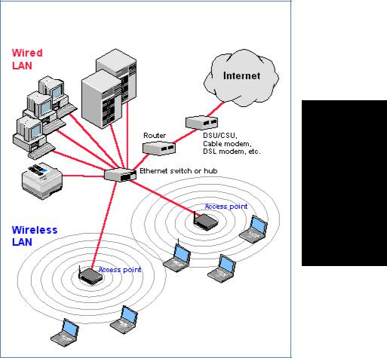

Hình 3.16: Mạng không dây sau khi đã thiết kế và lắp đặt

3.3.3. Cấu hình bảo mật

a. Cấu hình trên thiết bị Access Point

(Ở đây minh họa với thiết bị Access Point Linksys WRK45G)

Số hóa bởi Trung tâm Học liệu – Đại học Thái Nguyên
- 64 -

Để tiến hành cấu hình đầu tiên cần truy cập vào mức cấu hành của thiết bị. Từ trình duyệt web browser gõ Khi đó sẽ hiện ra bảng nhập user và pass để truy cập.
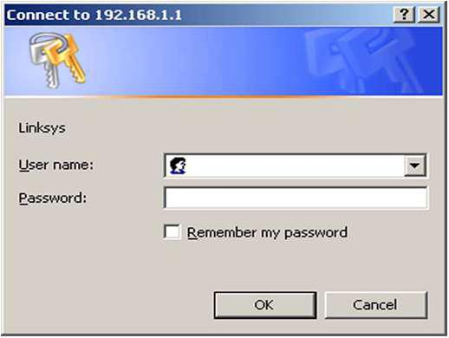

Hình 3.17: Nhập User name và Password để cấu hình

Sau khi nhập user name và Password thì sẽ truy cập được vào phần cấu hình có giao diện dạng web.

Tiến hành cấu hình WEP:

- Chọn tab Wireless mục wireless security.

- Chọn cấu hình WEP ở Security Mode.

- Chọn mức độ dài khóa là 128 bit ở phần WEP Encryption

- Nhập khóa bí mật vào mục Passphase rồi nhấn Generate. Sau khi nhấn thì hệ thống sinh ra 4 khóa WEP. Lựa chọn khóa wep sử dụng, nếu chọn khóa nào thì sử dụng khóa đó để cấu hình WEP trên máy trạm.

- Chọn Save để lưu cấu hình sau khi hoàn tất việc cài đặt WEP.

Số hóa bởi Trung tâm Học liệu – Đại học Thái Nguyên
- 65 -
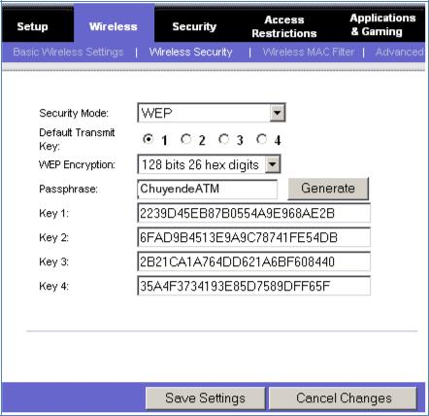

Hình 3.18: Cấu hình WEP trên Access Point b. Cấu hình bảo mật WEP trên máy trạm.
- Chọn kiểu mã hóa là WEP ở ô Data Encryption.

- Nhập khóa WEP ở ô Network key và Confirm network key.

- Chọn chế độ xác thực là Shared ở ô Network Authentication.
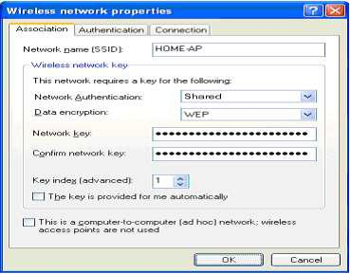

Hình 3.19: Cấu hình WEP trên máy PC Tiến hành cấu hình WAP2:

Khi tiến hành cấu hình bảo mật WAP2 ta cũng thực hiện các bước tương tự

3.3.4 Thử nghiệm an ninh.

Số hóa bởi Trung tâm Học liệu – Đại học Thái Nguyên
- 66 -

a. Kiểm tra hiệu quả với chuẩn bảo mật WEP

Sử dụng một máy tính có khả năng kết nối mạng không dây có cài chương trình phân tích gói tin mạnh Wireshark. Tiến hành “bắt” các gói tin do AP phát ra.

- Đầu tiên là trong chế độ thiết đặt chuẩn bảo mật WEP.
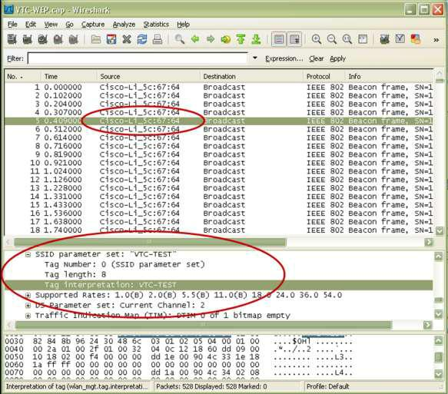

Hình 3.20: Phân tích gói tin mã hóa WEP bằng Wireshark

Từ hình trên ta thấy, sau khi “bắt” được gói tin thì ta có thể biết được mọi thông tin trong gói tin đó. Từ SSID, địa chỉ nguồn, địa chỉ đích, kênh truyền… và đặc biệt là nội dung dữ liệu trong gói tin đó.

b. Kiểm tra hiệu quả bảo mật với chuẩn bảo mật WAP2

……….

Số hóa bởi Trung tâm Học liệu – Đại học Thái Nguyên
- 67 -

KẾT LUẬN

An toàn dữ liệu máy tính luôn là vấn đề rất được quan tâm, đặc biệt là vấn đề an toàn dữ liệu mạng khi mà mạng máy tính trong giai đoạn phát triển mạnh mẽ. Mạng LAN không dây 802.11 sử dụng môi trường truyền dẫn không dây điện từ với những đặc điểm riêng của nó cần có những giải pháp an ninh riêng bên cạnh các giải pháp an ninh truyền thống cho mạng hữu tuyến. Việc tập trung nghiên cứu, đánh giá mức độ an ninh của mạng này không chỉ có ý nghĩa đối với riêng lĩnh vực quân sự, kỹ thuật mà còn đối với tất cả các lĩnh vực đang áp dụng nó.

Do vậy luận văn trước hết thực hiện việc tìm hiểu, phân tích các giải pháp an ninh cũng như các rủi ro từ mạng 802.11 dựa trên các tiêu chí đảm bảo: tính an toàn, tính xác thực, tính toàn vẹn. Qua đó có thể thấy chuẩn an ninh 802.11i với mục tiêu cung cấp một giải pháp an ninh mới cho mạng 802.11 đủ khả năng để mang lại mã hóa an toàn cho dữ liệu.

Theo hướng tìm hiểu được cho thấy phương pháp Rijndael thích hợp cho việc triển khai trên nhiều hệ thống khác nhau, Ngoài ra, tất cả các bước xử lý của việc mã hóa và giải mã đều được thiết kế thích hợp với cơ chế xử lý song song nên phương pháp Rijndael càng chứng tỏ thế mạnh của mình trên các hệ thống thiết bị mới.

Mặc dù vậy, do hạn chế về mặt thời gian, điều kiện thiết bị, cộng với trình độ có hạn, luận văn chưa tiến hành được về mặt thực nghiệm mô hình lý thuyết đã đề xuất. Do đó chỉ có được những đánh giá bước đầu về lĩnh vực tìm hiểu.

Phương pháp Rijndael với mức độ an toàn rất cao cùng các ưu điểm đáng chú ý khác chắc chắn sẽ nhanh chóng được áp dụng rộng rãi trong nhiều ứng dụng trên các hệ thống khác nhau. Do đó, trong tương lai, việc tiếp tục nghiên cứu phương pháp mã hóa này cũng là vấn đề cần quan tâm cả về mặt lý thuyết lẫn áp dụng trong hệ thống thực tiễn.

Số hóa bởi Trung tâm Học liệu – Đại học Thái Nguyên
- 68 -

TÀI LIỆU THAM KHẢO

- Aaron E. Earle, “Wireless Security Handbook”, Auerbach 2006.

- Bruce E. Alexander, “802.11 Wireless Network Site Surveying and Installation”, Cisco Press 2004.

- Danny Briere - Walter R. Bruce III - Pat Hurley, “Wireless Home Networking for Dummies”, Wiley Publishing 2003.

- Douglas Stinson, “Cryptography: Theory And Practice”, CRC Press 1995.

- Eric Geier, “Wi-Fi Hotspots”, Cisco Press 2006.

- Jame Kempf, “Wireless Internet Security - Architecture and Protocols”,

Cambridge University Press 2008.

- Jim Geier, “Implementing 802.1X Security Solutions for Wired and Wireless Networks”, Wiley Publishing 2005.

- Jim Geier, “Wireless Networking Handbook”, New Riders 2002.

- Matthew Gast, “802.11 Wireless Networks - Definitive Guide”, O'Reilly 2002, pp. 1-464.

- Pablo Brenner, “A Technical Tutorial on IEEE 802.11 Protocol”, Breeze,

1997. Andrew S. Tanenbaum, “Computer Networks”, fourth edition, Prentice-Hall US 2003, pp. 292-299,311-316.

- Pejman Roshan - Jonathan Leary, “802.11 Wireless LAN Fundamentals”,

Cisco Press 2003.

- Russell Dean Vines, “Wireless Security Essentials”, Wiley Publishing 2002.

- Scott Empson, “CCNA Portable Command Guide”, Cisco Press 2007.

- Toby J. Velte - Ph.D., Anthony T. Velte, “Cisco 802.11 Wireless Networking

Quick Reference”, Cisco Press – 2005.

William Stallings, “Cryptography and Network Security Principles and Practices, Fourth Edition”, Prentice Hall 2005.

Số hóa bởi Trung tâm Học liệu – Đại học Thái Nguyên

